KARYA TULIS ILMIAH
ASUHAN KEPERAWATAN KELUARGA Tn.N DENGAN DIAGNOSIS MEDIS DFU (DIABETIC FOOT ULCER) PASCA AMPUTASI DI KELURAHAN BENDUL MERISI WILAYAH UPTD PUSKESMAS SIDOSERMO SURABAYA



OLEH :
VIAN ARINDRA JAYA YOGA PRATAMA
NIM. 2021024

PROGRAM STUDI D-III KEPERAWATAN
SEKOLAH TINGGI ILMU KESEHATAN HANG TUAH SURABAYA
2023
KARYA TULIS ILMIAH
ASUHAN KEPERAWATAN PADA KELUARGA Tn.N DENGAN DIAGNOSIS MEDIS DFU (DIABETIC FOOT ULCER) PASCA AMPUTASI DI KELURAHAN BENDUL MERISI WILAYAH UPTD PUSKESMAS SIDOSERMO SURABAYA
Karya Tulis Ilmiah ini diajukan sebagai salah satu syarat
Untuk memperoleh gelar Ahli Madya Keperawatan

OLEH :
VIAN ARINDRA JAYA YOGA PRATAMA
NIM. 2021024

PROGRAM STUDI D-III KEPERAWATAN
SEKOLAH TINGGI ILMU KESEHATAN HANG TUAH SURABAYA
2023

SURAT PERNYATAAN

Saya bertanda tangan dibawah ini dengan sebenarnya menyatakan karya tulis ini saya susun tanpa melakukan plagiat sesuai dengan peraturan yang berlaku di Stikes Hang Tuah Surabaya.
Jika dikemudian hari ternyata saya melakukan tindakan plagiat saya akan bertanggung jawab sepernuhnya dengan menerima sanksi yang dijatuhkan oleh Stikes Hang Tuah Surabaya.

Surabaya, Januari 2023

Vian Arindra Jaya Yoga Pratama
NIM. 2021024

Ditetapkan di :
Tanggal :

HALAMAN PENGESAHAN

Setelah kami periksa dan amati, selaku pembimbing mahasiswa :
Nama : Vian Arindra Jaya Yoga Pratama
NIM : 2021024
Program Studi : D-III Keperawatan
Judul : Asuhan Keperawatan Pada Keluarga Tn.N Dengan Diagnosis Medis DFU (Diabetic Foot Ulcer) Pasca Amputasi Di Kelurahan Bendul Merisi Wilayah UPTD Puskesmas Sidosermo Surabaya

Serta perbaikan – perbaikan sepenuhnya, maka kami menganggap dan dapat menyetujui bahwa karya tulis ini diajukan dalam sidang guna memenuhi sebagian persyaratan untuk memperoleh gelar :
AHLI MADYA KEPERAWATAN (Amd. Kep)

Surabaya, Januari 2023
Pembimbing

Dini Mei Widayanti, S.Kep., Ns., M.Kep
NIP. 03011

Ditetapkan di :
Tanggal :

HALAMAN PENGESAHAN

Karya tulis ilmiah dari :
Nama : Vian Arindra Jaya Yoga Pratama
NIM : 2021024
Program Studi : D-III Keperawatan
Judul KTI : Asuhan Keperawatan Pada Keluarga Tn.N Dengan Diagnosa Medis DFU (Diabetic Foot Ulcer) Pasca Amputasi Di Kelurahan Bendul Merisi Wilayah UPTD Puskesmas Sidosermo Surabaya
Telah dipertahankan dihadapan dewan Sidang Karya Tulis Ilmiah Stikes Hang Tuah Surabaya, pada :
Hari, tanggal :
Bertempat di :
Dan dinyatakan Lulus dan dapat diterima sebagai salah satu syarat untuk memperoleh gelar AHLI MADYA KEPERAWATAN pada Prodi D-III Keperawatan Stikes Hang Tuah Surabaya.
Penguji I :Dr.Dian Satya Rachmawati, S.Kep., Ns., M.Kep. (…………….)
Penguji II : Indriani Eka Sari, Amd. Kep. (…………….)
Penguji III : Dini Mei Widayati, S. Kep., Ns., M. Kep. (…………….)
Mengetahui,
Stikes Hang Tuah Surabaya
Ka Prodi D-III Keperawatan

Dyah Sustrami, S.Kep., Ns, M.Kes.
NIP. 03.007
Ditetapkan di :
Tanggal :

KATA PENGANTAR

Puji syukur kehadirat Allah SWT yang telah melimpahkan rahmad dan hidayah-Nya pada penulis, sehingga penulis dapat menyelesaikan karya tulis ini sesuai dengan waktu yang telah ditentukan.
Karya tulis ini disusun sebagai salah satu syarat dalam menyelesaikan program Ahli Madya Keperawatan.
Penulis menyadari bahwa keberhasilan dan kelancaran karya tulis bukan hanya karena kemampuan penulis, tetapi banyak ditentukan oleh bantuan dari berbagai pihak , yang telah dengan ikhlas membantu penulis demi terselesainya penulisan, oleh karena itu pada kesempatan ini penulis menyampaikan terima kasih dan penghargaan yang sebesar – besarnya kepada :
- Dr. AV. Sri Suhardiningsih, S.Kep., M.Kes selaku ketua Stikes Hang Tuah Surabaya yang telah memberikan kesempatan kepada kami untuk praktik di Puskesmas Sidosermo dan menyelesaikan pendidikan di Sekolah Tinggi Ilmu Kesehatan Hang Tuah Surabaya.
- dr. Arista Agung Santoso selaku Kepala Puskesmas Sidosermo yang telah memberikan kesempatan kepada kami untuk praktik di Puskesmas Sidosermo dan menyelesaikan pendidikan di Sekolah Tinggi Ilmu Kesehatan Hang Tuah Surabaya.
- Ibu Dyah Sustrami, S.Kep., Ns., M.Kes. selaku kepala Program Studi D-III Keperawatan yang selalu memberikan dorongan penuh dengan wawasan dan upaya meningkatkan sumber daya manusia.
- dr. Dian Satya Rachmawati, S.Kep., Ns., M.Kep., selaku penguji ketua, yang dengan telah bersedia meluangkan waktu, tenaga dan pikiran serta perhatian dalam memberikan dorongan, bimbingan, arahan dan masukan dalam penyelesaian karya tulis ilmiah ini.
- Ibu Indriani Eka Sari, Amd. Kep., selaku penguji dan pembimbing, yang dengan tulus ikhlas telah memberikan arahan dan masukan dalam penyusunan dalam menyelesaikan karya tulis ilmiah ini.
- Ibu Dini Mei Widayati, S. Kep., Ns., M. Kep., selaku penguji dan pembimbing, yang dengan tulus ikhlas telah memberikan arahan dan masukan dalam penyusunan dalam menyelesaikan karya tulis ilmiah ini.
- Bapak dan Ibu Dosen Stikes Hang Tuah Surabaya, yang telah memberikan bekal bagi penulis melalui materi -materi kuliah yang penuh nilai dan makna dalam penyempurnaan penulisan karya tulis ilmiah ini, juga kepada seluruh tenaga administrasi yang tulus ikhlas melayani keperluan penulisan selama menjalani studi dan penulisannya.
- Sahabat – sahabat seperjuangan tersayang dalam naungan Stikes Hang Tuah Surabaya yang telah memberikan dorongan semangat sehingga karya tulis ilmiah ini dapat terselesaikan, saya hanya dapat mengucapkan semoga hubungan persahabatan tetap terjalin.
- Semua pihak yang tidak dapat penulis sebutkan satu – persatu, terima kasih atas bantuannya. Penulis hanya bisa berdo’a semoga Allah SWT membahas amal baik semua pihak yang telah membantu dalam proses penyelessaian karya tulis ilmiah ini.
Selanjutnya, penulis menyadari bahwa karya tulis ilmiah ini masih banyak kekurangan dan masih jauh dari kesempurnaan. Maka dari itu saran dan kritik yang konstruktif senantiasa penulis harapkan. Akhirnya penulis berharap, semoga karya tulis ilmiah ini dapat memberikan manfaat bagi siapa saja yang membaca terutama bagi Civitas Stikes Hang Tuah Surabaya.
Surabaya, Januari 2023
Penulis

DAFTAR ISI

SURAT PERNYATAAN i
HALAMAN PENGESAHAN ii
HALAMAN PENGESAHAN iii
KATA PENGANTAR iv
DAFTAR ISI vii
DAFTAR TABEL ix
DAFTAR GAMBAR x
DAFTAR LAMPIRAN xi
BAB 1 1
1.1 Latar Belakang 1
1.2 Rumusan Masalah 2
1.3 Tujuan Penulisan 3
1.3.1 Tujuan Umum 3
1.3.2 Tujuan Khusus 3
1.4 Manfaat Penulisan 4
1.5 Metode Penulisan 4
1.6 Sistematika Penulisan 5
BAB 2 6
2.1 Konsep Diabetes Melitus 6
2.1.1 Pengertian 6
2.1.2 Anatomi Fisiologi Pankreas 6
2.1.3 Klasifikasi Diabetes Melitus 8
2.1.4 Etiologi 9
2.1.5 Menifestasi Klinik 9
2.1.6 Tanda Gejala 10
2.1.7 Patofisiologi 11
2.1.8 Diagnosa Banding 11
2.1.9 Komplikasi 12
2.1.10 Pemeriksaan Penunjang 17
2.1.11 Pencegahan 19
2.1.12 Penatalaksanaan 21
2.1.13 Dampak Masalah 29
2.2 Konsep Keluarga 30
2.2.1 Pengertian 30
2.2.2 Ciri – ciri Keluarga 31
2.2.3 Tipe Keluarga 31
2.2.4 Fungsi Keluarga 33
2.2.5 Tahapan Perkembangan Keluarga 34
2.3 Konsep Asuhan Keperawatan Keluarga dengan DFU (Diabetic Foot Ulcer) Pasca Amputasi 35
2.3.1 Pengkajian 35
2.3.2 Pengumpulan Data 36
2.3.3 Diagnosa Keperawatan Keluarga Dengan DFU (Diabetic Foot Ulcer) Pasca Amputasi 37
2.3.4 Intervensi Keperawatan Keluarga Dengan DFU (Diabetic Foot Ulcer) Pasca Amputasi 39
2.3.5 Kerangka Masalah 51
2.3.6 Pelaksanaan 52
2.3.7 Evaluasi 52
BAB 3 53
3.1 Pengkajian 53
3.1.1 Data Umum 53
3.1.2 Riwayat dan Tahap Perkembangan keluarga 57
3.1.3 Pengkajian Lingkungan 62
3.1.4 Struktur Keluarga 66
3.1.5 Fungsi Keluarga 67
3.1.6 Keadaan gizi keluarga 70
3.1.7 Harapan keluarga 70
3.2 Diagnosis Keperawatan Tn. N dan Keluarga 74
3.2.1 Penilaian (Skoring) Diagnosis Keperawatan 76
3.3 Prioritas Diagnosa Keperawatan 79
3.4 Intervensi Keperawatan Tn. N dan Keluarga dengan DFU (Diabetic Foot Ulcer) Post Amputasi 80
3.5 Implementasi 91
3.6 Evaluasi Keperawatan Tn. N dan Keluarga dengan DFU (Diabetic Foot Ulcer) Post Amputasi 95
BAB 4 102
4.1 Pengkajian 102
4.2 Diagnosa 103
4.3 Intervensi 105
4.4 Implementasi 106
4.5 Evaluasi 106
BAB 5 109
5.1 Kesimpulan 109
5.2 Saran 111
DAFTAR PUSTAKA 113
SATUAN ACARA PENYULUHAN 121
LAMPIRAN 125

DAFTAR TABEL
Tabel 2.1 | Intervensi keperawatan |  | ..……………………………………...40
Tabel 2.2 | Kerangka masalah | ……………………………………………49
Tabel 3.1 | Riwayat kesehatan masing – masing anggota keluarga |  |  |  |  |  |  |  |  |  |  |  | ..………60
Tabel 3.2 | Pemeriksaan fisik keluarga |  |  |  | ………..…………………………..71
Tabel 3.3 | Diagnosis keperawatan Tn. N dan keluarga |  |  |  |  |  |  |  |  |  | ..…………………74
Tabel 3.4 | Gangguan mobilitas fisik |  |  | ………………………………….........76
Tabel 3.5 | Kesiapan peningkatan proses keluarga |  |  |  |  |  |  |  | ..……………………...77
Tabel 3.6 | Kesiapan peningkatan pengetahuan |  |  |  |  |  |  | …….……………………78
Tabel 3.7 | Prioritas diagnosa keperawatan |  |  |  |  |  | .……………………………...79
Tabel 3.8 | Intervensi Keperawatan Tn. N dan keluarga |  |  |  |  |  |  |  |  |  |  | ..…………………80
Tabel 3.9 | Implementasi Keperawatan Tn. dan keluarga |  |  |  |  |  |  |  |  |  |  | ..………….........91
Tabel 3.10 | Evaluasi keperawatan Tn. N dan keluarga |  |  |  |  |  |  |  |  | ………..………….94
Tabel 5.1 | Rencana kegiatan penyuluhan |  |  |  |  | …………………………………..121

DAFTAR GAMBAR

Gambar 2.1 |  |  | Anatomi fisiologi pankreas |  |  |  |  | .....…..……………………………7
Gambar 2.2 |  |  | Kerangka masalah |  | ..…...……………………………………51
Gambar 3.1 |  |  | Genogram keluarga Tn. N |  |  |  |  | …………………………………57
Gambar 3.2 |  |  | Denah rumah keluarga Tn.N |  |  |  |  |  | …..…………………………….64

DAFTAR LAMPIRAN

Gambar hasil lab 31 Januari 2023 |  |  |  | …….…………………………………..128
Konsultasi streching salah posisi akibat mengangkat tabung gas |  |  |  |  |  |  | ……..…...127
Foto pelaksanaan diet anjuran dari penulis |  |  |  |  |  | …….…………………………127
Foto rawat luka Tn. N |  | ……..………………………………………………126
Foto catatan pengobatan Tn. N |  |  | ……..……………………………………..126
Gambar hasil lab 28 September 2022 |  |  |  |  | ……………………………………...125
Leaflet | …….………………………………………………………………124

BAB 1
PENDAHULUAN
- Latar Belakang
Penyakit diabetes banyak ditemukan, angka kejadiannya terus melonjak tajam disertai dengan komplikasi yang mengerikan seperti mata, jantung, ginjal, saraf bahkan amputasi yang berakibat pada psikososialnya, keluarga dengan penderita diabetes sering mengalami gangguan fungsi, peran dan ekonomi keluarga yang diakibatkan oleh komplikasi diabetes melitus (Tandra, 2013). Anggota keluarga yang mengalami komplikasi awalnya mengalami gejolak di dalam individunya maupun keluarganya, suport dari pelayan kesehatan serta lingkungan seperti keluarga dan tetangga berperan besar dalam membangun psikososial yang akan meningkatkan status kesehatan dan agar terhindar dari mortalitas.
Tanpa pengelolahan diri yang baik Diabetes Melitus maka akan menyebabkan komplikasi salah satunya adalah Ganggren atau Ulkus Diabetikum (Kirana Dela Rosa et al., 2019). Di dunia terdapat lebih dari satu juta kasus amputasi karena penyakit Diabetes Melitus (Gangren et al., n.d.). Indonesia memiliki prevalensi ulkus diabetikum sekitar 15%, angka amputasi 30%, dan angka mortalitas 32% (Oktorina et al., 2019). Pada keluarga binaan Puskesmas Sidosermo terdapat sekitar 30% keluarga yang anggotanya menderita DM dan 15% nya mengalami komplikasi.
Kurangnya kerja pankreas untuk memproduksi dan mengedarkan insulin ke aliran darah. Jika konsentrasi glukosa darah tinggi dan ginjal tidak bisa menyaring maupun menyerap glukosa, maka akan dibuang melalui urine yang biasa disebut kecing manis. Protein dalam darah akan bersirkulasi dan tidak akan disimpan

dalam sel karena tidak adanya insulin makan sel tidak mendapat nutrisi. Akibatnya metabolisme lemak yang dipecah menjadi energi akan meningkat secara signifikan
Pasien DFU pasca amputasi sangat rentan mengalami tekanan psikologis berupa kecemasan dan depresi, yang sering terjadi hingga enam minggu setelah amputasi karena kehilangan anggota tubuhnya yang tentu saja tidak dapat menjalankan aktifitas seperti sedia kala. Sehingga pendekatan secara kualitatif dibutuhkan agar dapat mengeksplorasi lebih dalam pengalaman juga pasien dapat mengekspresikan dan mendeskripsikan pengalaman psikologis yang mereka alami secara langsung.
Dari hasil penelitian pasien DFU pasca amputasi menggambarkan dirinya dengan mengungkapkan kesedihan, perasaan cemas, takut, marah, penyesalan, harga diri rendah, gangguan citra tubuh dan kaget dengan kondisi mereka. Empati,
dukungan emosional dan motivasi sangat dibutuhkan untuk membangun juga meningkatkan kesejahteraan psikologi serta pola hidup pasien maupun keluarga (Harissya et al., 2023). Keluarga memiliki peran penting dalam merawat keluarga yang mengalami DFU yaitu mulai dari keluarga mampu mengenali masalah, mampu mengambil keputusan, mampu merawat anggota yang sakit, memodifikasi lingkungan, dan memanfaatkan fasilitas pelayanan kesehatan.
- Rumusan Masalah
Untuk mengetahui bagaimana asuhan keperawatan keluarga pada pasien dengan DFU (Diabetic Foot Ulcer) Pasca Amputasi di Wilayah Kerja Puskesmas Sidosermo Surabaya? “.
- Tujuan Penulisan
- Tujuan Umum
Mampu melakukan idientifikasi asuhan keperawatan pada klien dengan Post Ops Amputasi Ulkus diabetikum di Wilayah Kerja Puskesmas Sidosermo Surabaya.
- Tujuan Khusus
- Melakukan pengkajian Keluarga Tn. N dengan Post Ops Amputasi Ulkus diabetikum di Wilayah Kerja Puskesmas Sidosermo Surabaya.
- Melakukan perumuskan diagnosa keperawatan pada Keluarga Tn.N dengan Post Ops Amputasi Ulkus diabetikum di Wilayah Kerja Puskesmas Sidosermo Surabaya.
- Melakukan perencanakan asuhan keperawatan pada Keluarga klien Tn.N dengan Post Ops Amputasi Ulkus diabetikum di Wilayah Kerja Puskesmas Sidosermo Surabaya.
- Melakukan pelaksanakan asuhan keperawatan pada Keluarga Tn.N dengan Post Ops Amputasi Ulkus diabetikum di Wilayah Kerja Puskesmas Sidosermo Surabaya.
- Melakukan evaluasi Keluarga Tn.N dengan Post Ops Amputasi Ulkus diabetikum di Wilayah Kerja Puskesmas Sidosermo Surabaya.
- Melakukan pendokumentasian asuhan keperawatan Keluarga Tn.N dengan Post Ops Amputasi Ulkus diabetikum di Wilayah Kerja Puskesmas Sidosermo Surabaya.
- Manfaat Penulisan
Terkait dengan tujuan maka tugas akhir ini diharapkan dapat memberi manfaat :
- Akademis, hasil karya tulis ilmiah ini merupakan sumbangan bagi ilmu pengetahuan khususnya dalam hal asuhan keperawatan pada Keluarga Tn.N dengan Post Ops Amputasi Ulkus diabetikum di Wilayah Kerja Puskesmas Sidosermo Surabaya.
- Secara praktis tugas akhir ini akan bermanfaat bagi :
- Bagi pelayanan keperawatan di Puskesmas hasil karya tulis ilmiah ini, dapat menjadi masukan bagi pelayanan di Puskesmas agar dapat melakukan asuhan keperawatan Keluarga Tn.N dengan Post Ops Amputasi Ulkus diabetikum dengan baik.
- Bagi penulis hasil penelitian ini dapat menjadi salah satu rujukan bagi peneliti berikutnya, yang akan melakukan karya tulis ilmiah pada asuhan keperawatan Keluarga Tn.N dengan Post Ops Amputasi Ulkus diabetikum.
- Bagi profesi kesehatan sebagai tambahan ilmu bagi profesi keperawatan dan memberikan pemahaman yang lebih baik tentang asuhan keperawatan Keluarga Tn.N dengan Post Ops Amputasi Ulkus diabetikum.
- Metode Penulisan
- Metode
Metode deskriptif yaitu metode yang sifatnya mengungkapkan peristiwa atau gejala yang terjadi pada waktu sekarang yang meliputi studi kepustakaan yang mempelajari, mengumpulkan, membahas dan dengan studi pendekatan proses keperawatan dengan langkah – langkah pengkajian, diagnosis, perencanaan, pelaksanaan dan evaluasi.
- Teknik Pengumpulan Data
- Wawancara
Data diambil/diperoleh melalui percakapan baik dengan klien dan keluarga maupun tim kesehatan yang lain.
- Observasi
Data yang diambil melalui percakapan baik dengan klien dan keluarga maupun tim kesehatan lain.
- Pemeriksaan
Meliputi pemeriksaan fisik dan laboratorium yang dapat menunjang menegakkan diagnose dan penanganan selanjutnya.
- Sumber Data
- Data Primer
Data primer adalah data yang diperoleh dari klien.
- Data Sekunder
Data sekunder adalah data yang diperoleh dari keluarga atau orang terdekat klien, catatan medik perawat, hasil – hasil pemeriksaan dan tim kesehatan lain.
- Studi Kepustakaan
Studi kepustakaan yaitu mempelajari buku sumber yang berhubungan dengan judul karya tulis ilmiah dan masalah yang dibahas.
- Sistematika Penulisan
Suapaya lebih jelas dan lebih mudah dalam memperlajari dan memahami karya tulis ilmiah ini, secara keseluruhan di bagi menjadi tiga bagian yaitu :
- Bagian awal, memuat bagian judul, persetujuan komisi pembimbing, pengesahan, motto dan persembahan, kata pengantar, daftar isi.
- Bagian inti, terdiri dari lima bab, yang masing – masing bab terdiri dari sub bab berikut ini :
BAB 1 : Pendahuluan, berisi tentang latar belakang masalah, tujuan, manfaat penelitian dan sistematika penulisan karya tulis ilmiah.
BAB 2 : Tinjauan pustaka, berisi tentang konsep penyakit dari segi medis dan asuhan keperawatan klien dengan Post Ops Amputasi Ulkus Diabetikum, serta kerangka masalah.
BAB 3 : Tinjauan kasus, berisi tentang deskripsi data hasil pengkajian, diagnosa, perencanaan, pelaksanaan dan evaluasi.
BAB 4 : Pembahasan berisi tentang perbandingan antara teori dengan kenyataan yang ada di lapangan.
BAB V : Penutup, berisi tentang kesimpulan dan saran.
- Bagian akhir terdiri dari daftar pustaka dan lampiran.

BAB 2
TINJAUAN PUSTAKA
- Konsep Diabetes Melitus
- Pengertian
Diabetes Melitus merupakan penyakit kronis akibat ketidakseimbangan antara transportasi gula kedalam sel, gula yang disimpan dihati dan gula yang dikeluarkan dari hati. Penyakit diabetes juga bisa disebut dengan retensi insulin yaitu keadaan kualitan insulin yang dihasilkan oleh pankreas yang jelek. Diabetes Melitus juga dikatakan sebagai Sindroma Metabolic (Tandra, 2017).
Diabetes Melitus juga merupakan gangguan metabolisme secara genetis dan klinis termasuk heterogen dengan gejala berupa hilangnya toleransi karbohidrat. Dimana tubuh tidak mampu untuk mengoksidasi karbohidrat, akibat gangguan mekanisme insulin yang mengakibatkan hiperglikemia, glikosuria, poliuria, rasa haus, rasa lapar badan kurus, kelemahan, asidosis, sering menyebabkan dispnea, lipemia, ketonuria dan akhirnya koma (Widharto, 2018).
Hiperglikemia adalah situasi dimana kenaikan glukosa darah dari rentang kadar gula normal. Jika ini terjadi pada kelompok tertentu maka akan mengalami penurunan fisik, psikososial, spiritual dan kultural sehingga memerlukan perhatian khusus (Harissya et al., 2023).
- Anatomi Fisiologi Pankreas
Pankreas terdiri dari tiga bagian yaitu kepala, leher dan ekor yang terletak pada rongga abdomen atas dan belakang serta terbentang horizontal dari duodenum ke lien. Berat Pankreas sekitar 100 gram serta panjang 14 – 20 cm. Pankreas
termasuk organ endokrin yang membuat dan mengeluarkan hormon ke dalam darah untuk mengontrol energi metabolisme dan penyimpanan diseluruh tubuh.
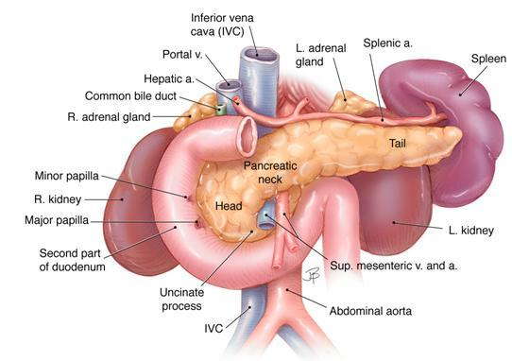
Gambar 2.1 Anatomi Fisiologi Pankreas
Sumber : https://www.pancreapedia.org/reviews/anatomy-and-histology-of-pancreas

Pankreas mempunyai bagian yang disebut pankreas eksokrin dan endokrin. Eksokrin yang membuat dan mengeluarkan enzim pencernaan, sedangkan endokrin bagian pankreas yang disebut (Pulau Langerhans) yang membuat dan mengeluarkan Insulin Sel β (Beta) yang merupakan polipentida mengandung 50 asam amino. Fungsi utamanya adalah menurunkan kadar nutrien darah khususnya glukosa, Glukagon Sel α (Alfa) yang mengubah glikogen menjadi glukosa di hati dan otot rangka (Glikogenolisis), dan Somatostatin Sel γ (Sel Gama) untuk menghambat hormon insulin dan glukagon ke dalam darah (Widowati & Rinata, 2020).
Menurut (Scanlon, Valerie C. 2017 dalam buku Maria, 2021) Insulin merupakan hormon yang sangat vital, kita tidak bisa hidup dalam waktu yang lama tanpa adanya hormon tersebut. Kekurangan hormoninsulin disebut Diabetes Melitus.
- Klasifikasi Diabetes Melitus
Sesuai klasifikasi terbaru ADA 2021 dalam (Sreenivasamurthy, 2021) adalah sebagai berikut :
- Diabetes Tipe 1
Pada tipe ini yang terjadi adalah kerusakan Sel β (Beta) pada pankreas yang disebabkan oleh autoimun dan defisiensi insulin yang absolut. Tanda lain adalah kerusakan Sel β (Beta) Pankreas yang disebabkan oleh adanya anti-glutamic acid decarboxylase, sel langerhan atau antibody insulin yang teridentifikasi oleh proses autoimun .
- Diabetes Tipe 2
Dikarenakan hilangnya progresif sekresi insulin yang adekuat biasanya sering dilatar belakangi oleh retensi insulin.
- Diabetes Melitus Gestasional
Diabetes yang muncul pada trimester kedua atau ketiga kehamilan yang tidak menderita diabetes sebelum kehamilan.
- Diabetes Melitus Spesifik Tipe lain
Jenis diabetes ini dikarenakan penyakit lain misalnya sindrom diabetes monogenik diabetes neonatal dan maturity ʹ onset diabetes of the young MODY, penyakit pankreas eksokrin cystic fibrosis dan pankreatitis, serta pemakaian obat – obatan seperti glukokortikoid dan pengobatan HIV/AIDS, atau setelah transplatasi organ (PERKENI, 2021).
- Etiologi
Etiologi Diabetes Melitus khususnya Asia secara garis besar dibagi atas tiga yaitu varian genetik, lingkungan dan faktor interaksi antara gen dan lingkungan. Diabetes Tipe 1 lebih cenderung ke faktor genetik. Pada Diabetes Melitus Tipe 2 terdapat faktor resiko juga berkaitan dengan genetik tertentu dengan kejadian Diabetes Melitus Tipe 2 antara lain KCNQ1, TCF7F2, UBE2E2, C2CD4A-C2CD4B, CDKN2B, PPARG, FTO, dll. Gen – gen tersebut dilaporkan rentan terhadap Diabetes Melitus Tipe 2.
Faktor lingkungna yang tidak mendukung sangat berpengaruh dalam perilaku gaya hidup seperti diet tidak sehat, aktifitas fisik yang kurang, merokok, minum alkohol, perawatan medis yang kurang baik, dll (Salasa et al., 2019; Sugiharto, 2022).
- Menifestasi Klinik
Menurut (International Diabetes Federation, 2019) secara umum manifestasi diabetes melitus hampir semuanya sama dengan selurh jenis atau Tipe Diabetes Melitus. Gejala Diabetes Melitus antara lain :
- Rasa haus yang berlebihan dan mulut kering (Polidipsia) karena terlalu banyak miksi yang mengakibatkan dehidrasi.
- Sering kencing (Poliuria) karena keterbatasan filtrasi ginjal karena tingkat glukosa darah yang sangat tinggi maka dikeluarkan lewat urine.
- Kurang energi atau kelemahan karena kurangnya energi dalam sel yang diakibatkan oleh ketidakadanya insulin atau sedikitnya insulin yang mengantar glukosa ke dalam sel.
- Kesemutan pada kaki, pandangan kabur karena aliran darah yang lambat karena kekentalan darah akibat glukosa yang menumpuk.
- Kehilangan berat badan secara tiba – tiba karena jaringan otot yang sering tidak mendapat energi lalu massa otot menghilang.
- Rasa lapar yang menetap (Polipagia) karena katabolisme akibat sel yang kelaparan sehingga menstimulasi pusat lapar.
- Infeksi jamur pada kulit serta penyembuhan luka yang lama karena kadar gula yang tinggi pada darah dan darah yang kental sehingga darah tidak sampai ke pembuluh perifer.
- Tanda Gejala
- Penurunan berat badan
- Banyak minum (Polydipsia)
- Sering kencing (Polyuria)
- Banyak makan (Polyphagia)
- Konstipasi, kelelahan kandidiasis dan pandangan kabur (Baynest, 2015)
- Kelemahan atau fatigue
- Kesemutan
- Disfungsi ereksi pada pria
- Pruritus vulva pada wanita (PERKENI, 2021).

- Patofisiologi
Seluruh gambaran patologi dari penyakit Diabetes melitus dihubungkan dengan kurangnya kerja pankreas untuk memproduksi dan mengedarkan insulin ke aliran darah. Pada Diabetes Tipe 1 sel β (Beta) dihancurkan akibat proses autoimun, sehingga insulin tidak bisa diproduksi. Ketika glukosa dalam darah tinggi akibat konsumsi makanan glukosa tidak dapat disimpan dalam hati.
Jika konsentrasi glukosa darah tinggi dan ginjal tidak bisa menyaring maupun menyerap glukosa, maka akan dibuang melalui urine yang biasa disebut kecing manis. Saat ekskresi glukosa berlebih dalam urin maka akan disertai dengan elektrolit berlebih. Kondisi ini dinamakan diuresis osmotik yang akan menyebabkan poliuria dan polidipsia.
Kekurangan insulin mengakibatkan gangguan metabolisme lemak dan protein yang dapat menyebabkan penurunan berat badan. Protein dalam darah akan bersirkulasi dan tidak akan disimpan dalam sel karena tidak adanya insulin makan sel tidak mendapat nutrisi. Akibatnya metabolisme lemak yang dipecah menjadi energi akan meningkat secara signifikan (Lestari et al., 2021).
- Diagnosa Banding
Diagnosis banding utama dari diabetes mellitus tipe 1 adalah diabetes mellitus tipe 2. Diagnosis banding lain yang perlu dipikirkan adalah tumor endokrin dan glukosuria renal.
- Diabetes Mellitus Tipe 2
Pada diabetes mellitus tipe 2 terjadi hiperglikemia dengan manifestasi klinis yang sulit dibedakan dari diabetes mellitus tipe 1. Pada diabetes mellitus tipe 1 terjadi defisiensi insulin, akibatnya pasien membutuhkan insulin eksogen (Paschou et al., 2018). Sementara itu, pada diabetes mellitus tipe 2 terjadi resistensi insulin dengan defisiensi insulin. Pada pemeriksaan laboratorium, pasien diabetes mellitus tipe 2 tidak memiliki autoantibodi (Wunna et al., 2021).
- Tumor Endokrin
Menyebabkan peningkatan kadar glukosa sebagai akibat dari gangguan produksi hormon. Kondisi ini tidak ditemukan autoantibodi terhadap sel β (Beta) pankreas. Pemeriksaan dengan CT scan atau MRI dapat mengonfirmasi diagnosis.
- Glukosuria Renal
Glukosa terdeteksi pada urine meskipun pasien memiliki kadar glukosa darah normal. Kondisi ini dapat terjadi akibat kelainan genetik autosomal atau disfungsi tubulus ginjal proksimal. Proses fisiologis ibu hamil bisa menyebabkan glukosuria sebagai akibat adanya peningkatan beban glukosa juga peningkatan laju filtrasi glukosa (Akil et al., 2021).
- Komplikasi
Diabetes Melitus memiliki komplikasi yang terjadi cepat atau akut dan komplikasi yang berjalan secara lambat atau kronis. Komplikasi akut terjadi akibat glukosa darah yang sangat tinggi ataupun terlalu rendah.
- Komplikasi Akut Diabetes Melitus
- Keto Asidosis Diabetik
KAD ditandai dengan tingginya kadar keton dalam plasma. Keton merupakan hasil akhir dari metabolisme lemak di hati. Sifat keton adalah asam, sehingga jika kadarnya tinggi akan mengganggu keseimbangan asam – basa tubuh (Oktaviani et al., 2021).
KAD akan terjadi jika defisiensi absolut ataurelatif yang disertai hormon kontra insulin seperti glukagon, katekolamin, kortisol, dan growth hormon. Keadaan ini bisa terjadi pada Diabetes Melitus Tipe 1 dan Tipe 2 (Purba et al., 2021). Penanganan KAD sama dengan penanganan Hiperglikemia karena memiliki gejala khas yanng sama (glukosa darah > 250 mg/dl) yaitu dengan mengatasi dehidrasi dan gangguan elektrolit serta mengatasi ketoasidosis.
- Status Hiperglikemia Hiperosmolar (SHH)
Gangguan metabolik akut yang ditandai dengan, dehidrasi, hiperglikemia dan hiperosmolaritas serta tidak terjadi peningkatan keton. SHH lebih sering dijumpai pada penderita DM Tipe 2 dan menjadi masalah yang serius jika tidak mendapat penanganan yang cepat. Faktor yang mendukung terjadinya SHH adalah infeksi dan pemakaian kortikosteroid serta penyakit ginjal (Semarawima, 2017).
Secara fisiologis jika kadar gula diambang batas tertentu maka gula dalam urin akan di reabsorbsi 100% untuk dikembalikan ke plasma. Jika kadarnya terlalu tinggi , maka urine menjadi pekat sehingga menarik air untuk ikut di ekskresikan dari dalam tubuh (diuresis osmotik). Kehilangan air yang tidak dibarengi dengan zat terlarut dalam plasma (natrium) mengakibatkan tekanan osmotik plasma meningkat (hiperosmolar).
Sekresi hormon anti diuretik akan terangsang. Jika tidak segera ditangani dengan pemberian cairan, maka akan mengalami dehidrasi dan hipovolemia juga akan mengakibatkan hipotensi. Kejadian ini akan mengakibatkan terhambatnya distribusi cairan (hipoperfusi jaringan). Akibatnya terjadinya penurunan kesadaran karena penurunan perfusi serebral bahkan hingga koma .
Penderita SHH biasanya mengeluh haus, lemas, kabur atau gangguan penglihatan, mual dan muntah. Juga terdapat tanda – tanda dehidrasi seperti penurunan tugor, mukosa kering, mata cekung, akral dingin dan denyut nadi lemah. Penderita ini ditangani dengan pemberian cairan yang adekuat dan penanganan sama seperti hiperglikemia (Zamri, 2019).
- Hipoglikemia
Hipoglikemia merupakan suatu kondisi dimana glukosa darah pada penderita Diabetes Melitus < 70 mg/dl . kondisi ini menyebabkan sejumlah jaringan kekurangan energi. Secara fisiologi jika terjadi penuruna glukosa darah maka sistem endokrin akan mengatasi keadaan tersebut (Johnson et al., 2020; Soelistijo et al., 2019).
Pada penderita hipoglikemia, sistem neuroendokrin mengalami gangguan sehingga tidak bisa optimal. Pada penderita Diabetes Melitus terjadi ketidak seimbangan antara intake kalori dengan obat Diabetes Melitus seperti insulin. Intake kalori yang kurang dan dosis obat berlebih maka memicu hipoglikemi. Gejala yang ditimbulkan oleh keadaan hipoglikemia adalah gemetar, pucat dan lembab, keringat banyak, lapar serta pandangan kabur (Manaf, 2014).

- Komplikasi Kronis Diabetes Melitus
Komplikasi kronis pada Diabetes Melitus diakibatkan oleh kondisi hiperglikemia yang berkepanjangan. Hiperglisolia mengakibatkan perubahan homeostatis intra seluler. Terjadi stress oksidatif yang diakibatkan peningkatan radikal bebas. Semua keadaan tersebut akan mengarah pada angiopati diabetik.
Angiopati diabetik adalah penyempitan pembuluh darah kecil (mikroangiopati) atau (makroangiopati) pembuluh darah besar yang mengakibatkan berbagai komplikasi Diabetes Melitus (Waspadji, 2014).
- Retinopati
Adalah gangguan mata pada penderita Diabetes yang disebabkan oleh kelainan kapiler retina dan pada kondisi terburuk dapat menyebabkan kebutaan karena menyebar keseluruh permukaan retina kecuali fovea.
Hiperglikemia menyebabkan aktivitas protein kinase C meningkat di retina. Kondisi ini menyebabkan permeabilitas kapiler meningkat. Mikroangiopati pada kapiler di retina menyebabkan aliran darah terhambat yang menyebabkan hipoksia di jaringan sekitar retina (Pandelaki, 2014).
- Nefropati Diabetik
Merupakan gangguan ginjal yang terjadi akibat dari Diabetes Melitus yang tidak terkontrol. Ditandai dengan adanya albumin dalam urine yang mencapai 30mg/ hari atau 20µg/ menit juga disertai kenaikan tekanan darah jika tidak tertangani maka akan menyebabkan gagal ginjal (Hendromartono, 2014).

- Penyakit Pembuluh Darah Koroner dan Kardiomiopati
Penurunan metabolisme lipoprotein, asam lemak yang sulit berikata terutama VLDL, LDL dan Trigliserida meningkat dalam plasma maka terbentuknya trombosis pada pembuluh darah koroner yang mengakibatkan iskemik bahkan infark miokard (Shahab, 2014).
- Neuropati
Merupakan gangguan atau kerusakan saraf akibat akumulasi intra sel saraf. Penumpukan sorbitol menghambat masuknya mioinositol sehingga merangsang osmosis sehingga terjadi edema sel – sel saraf. Stress osmotik mengakibatkan kerusakan mitokondria sehingga menghambat fungsi Na+K+ATP ase. Penurunan fungsi itu didukung oleh terhambatnya aliran darah ke saraf akibat mikroangiopati. Jika terjadi berkepanjangan maka struktur akson rusak dan bersifat irreversibel atau tidak dapat kembali lagi.
Gejala yang biasa terjadi adalah kesemutan, kebas, tebal, mati rasa, rasa terbakar, rasa tertusuk – tusuk dll (Subekti, 2014).
- Penyakit Pembuluh Darah Perifer
Peripheral Arterial Disease adalah gangguan penyempitan pembuluh darah perifer pada Diabetes Melitus. Penyebab utamanya adalah aterosklerosis (Soelistijo et al., 2019).
Pembuluh darah adalah sel yang mampu memasukkan glukosa tanpa insulin, tetapi pada Diabetes melitus mengakibatkan pembuluh darah mengalami kebanjiran glukosa. Lalu enzim AldoseReductase (AR) mengubah glukosa menjadi sorbitol dan fruktosa. Penumpukan sorbitol dan fruktosa mengakibatkan penyumbatan. Kelainan tersebut mengakibatkan Nitric Oxide (NO) menurun. NO itu sangat penting bagi relaksasi pembuluh darah. Maka pembuluh darah menjadi menyempit dan kaku(Subekti, 2014).
- Kaki Diabetes
Komplikasi ini sangat ditakuti oleh penderita Diabetes Melitus. Neuropati motorik menyebabkan penurunan fungsi gerak otot tungkai. Saraf simpatis tugasnya mengatur dilatasi pembuluh darah pada kulit dan saraf parasimpatis tugasnya mensekresikan keringat. Neuropati otonom menyebabkan kemampuan fisiologis saraf. Penurunan kelembaban kulit mengakibatkan kulit mudah rusak, pecah dan luka. Penurunan sirkulasi darah ke kaki menyebabkan hipoksia jaringan yang menyebabkan Ulkus Diabetikum pada kaki.
Penyebab terbesar mendukung Ulkus adalah penurunan sensasi nyeri, penurunan sirkulasi dan penurunan daya tahan tubuh sehingga mudah terinfeksi bakteri dan kuman pada luka. Dengan demikian luka sedikit bisa berakibat serius dan berkembang menjadi gangren yang sulit ditangani dan berakhir amputasi(Subekti, 2014).
- Pemeriksaan Penunjang
Untuk menentukan penyakit Diabetes Melitus bisa melihat tanda gejalanya dan untuk menegakkan diagnosanya dapat melakukan pemeriksaan penunjang diantaranya :
- Tes gula darah puasa (Gpd) Fasting Plasma Glucose (Fpg)
Pasien diminta agar tidak makan apapun selama 8 sampai 12 jam kecuali minum air putih sebelum tes. Pasien terdiagnosa Diabetes Melitus jika glukosa darah 126 mg/dl atau lebih .
- Tes Glukosa Darah Acak (Gda) / Random Blood Glucose
Pada pemeriksaan ini pasien tidak perlu puasa. Tes ini digunakan untuk mengukur glukosa darah pada titik tertentu dalam sehari dan digunakan untuk pasien dalam kondisi hiperglikemia yang membutuhkan insulin tambahan dalam kondisi darurat .
- Tes Glukosa darah 2 Jam Post Prandial (Gd2pp)
Jika orang menderita Diabetes Melitus, tubuhnya tidak dapat memproduksi cukup insulin agar glukosa darah tetap stabil. Tes ini digunakan untuk melihat bagaimana tubuh dapat merespon karbohidrat setelah konsumsi makanan. Fungsi utama tes ini untuk mendiagnosis Diabetes Melitus Tipe 1, 2, gestasional dan digunakan utnuk medeteksi komplikasi. Hasil normal < 140 mg/dl dan bagi penderita diabetes < 180 mg/dl .
- Tes HbA1C
Tes ini digunakan untuk menunjukkan glukosa darah rata – rata yang melekat pada hemoglobin selama 3 (tiga) bulan. Jangka waktu ini dipilih karena usia sel darah merah hidup. Hasil pemeriksaan pada orang normal adalah < 5,7%, Prediabetes 5,7 – 6,4%, Diabetes > 6,5%.
- Tes Toleransi Glukosa Oral (TTGO)
Tes ini digunakan untuk melihat kemampuan tubuh untuk memasukkan glukosa dari darah menuju ke jaringan seperti otot dan lemak. Tes TTGO ini menjadi gold standart dalam mendiagnosis diabetes.
TTGO memiliki 2 (dua) variasi tergantung tujuan pemeriksaannya antara lain :
- TTGO dua jam terdiri atas dua kali pengambilan darah, untuk mendiagnosa diabetes / prediabetes pada dewasa, anak – anak dan wanita hamil.
- TTGO tiga jam terdiri atas empat kali pengambilan darah, digunakan sebagai pemeriksaan diabetes gestasional.
- Pencegahan
Perubahan gaya hidup bisa mencegah timbulnya penyakit diabetes terutama tipe 2 juga mencegah komplikasi serius akibat diabetes seperti kerusakan saraf, ginjal, dan jantung. Berikut adalah beberapa pencegahan penyakit diabetes :
- Manajemen Berat Badan Sehat
Menjaga berat badan ideal adalah salah satu cara agar terhindar dari resiko Diabetes Melitus. Berat badan sehat ditentukan dengan kalkulator BMI. The American Diabetes Association merekomendasikan kepada penderita obesitas atau prediabetes untuk menurunkan berat badan secara sehat untuk mengurasi resiko diabetes hingga 60%.
- Pola Hidup Aktif
Banyak yang didapatkan ketika memulai pola hidup aktif antara lain :
- Menurunkan berat badan
- Menurunkan gula darah
- Meningkatkan kepekaan insulin
- Mengurangi resiko penyakit kardiovaskuler
- Terbukti menurunkan HbA1C pada diabetes Tipe 2
- Kekuatan otot yang lebih besar
- Mempertahankan manajemen stress yang baik

Banyak jenis latihan untuk menambah derajat kesehatan antara lain :
- Latihan aerobik untuk menjaga kesehatan jantung dan sistem kardiovaskuler (jalan cepat, berenang, bersepedah, senam dll).
- Latihan ketahanan / weight training / resistensi menjaga kesehatan tulang dan otot rangka setidaknya dilakukan 2 – 3 kali seminggu (angka besi, yoga dll).
- Menghentikan aktifitas yang lama seperti duduk, bermain handphone, komputer dll.
- Makan Makanan Nabati Sehat
Makanan nabati memiliki kandungan vitamin, mineral dan karbohidrat sehat. Makanan dengan kandungan tinggi serat dapat meningkatkan penurunan berat badan berlebih dan menurunkan resiko diabetes. Berikut adalah manfaat makanan tinggi serat :
- Memperlambat penyerapan gula dan menurunkan kadar glukosa darah
- Mengganggu penyerapan lemak dan kolesterol makanan
- Menurunkan tekanan darah dan peradangan
- Rasa cepat kenyang dan bertenaga.
- Makan Lemak Sehat
Makanan dengan kandungan lemak tak jenuh dibutuhkan untuk meningkatkan kolesterol baik agar dapat menjaga kesehatan jantung dan pembuluh darah. Sumber makanan dengan lemak baik adalah :
- Minyak zaitun, bunga matahari, kanola
- Kacang – kacangan dan biji -bijian, almond, kacang tanah, dan biji labu
- Ikan berlemak, salmon, sarden, tuna dan cod.
Sedangkan lemak jenuh (lemak jahat) dapat ditemukan dalam produk susu dan daging.
- Manajemen Stress
Manajemen stress sangat diperlukan untuk menjaga kesehatan dan menghindari resiko diabetes. Karena pada saat stress maka tubuh akan melepas hormon kortisol (hormon stress) yang akan meningkatkan gula darah (American Diabetes Association, 2021).
- Penatalaksanaan
Tujuan dari penatalaksanaan Diabetes Melitus adalah agar pasien tidak samapai terkena dampak komplikasi yang berbahaya dari penyakit Diabetes Melitus juga agar pasien mendapat kualitas hidup yang baik. Pada pasien Diabetes Tipe 1 hal ini dapat dicapai dengan pemberian insulin eksogen, meminimalisir hipoglikemia, mengelola faktor risiko kardiovaskular, dan menyediakan dukungan psikososial(Holt et al., 2021).
Beberapa tujuan dari pengelolahan Diabetes Melitus adalah sebagai berikut :
- Untuk jangka pendek pengelolahan dibutuhkan agar menghilangkan keluhan maupun gejala diabetes.
- Jangka panjang dibutuhkan untuk mencegah penyulit (makroangiopati, mikroangiopati serta neuropati).
- Tujuan akhirnya adalah untuk menurunkan morbiditas dan mortalitas dari diabetes (Caropeboka, 2020).

Berikut adalah penatalaksanaan Diabetes menurut jenis – jenisnya :
- Tatalaksana Diabetes Ibu Hamil (Gestasional)
- Terapi Diet
Secara umum kebutuhan kalori pada penderita diabetes gestasional adalah
- Underweight 35 – 40 kcal/kg
- Berat badan ideal 30 – 34 kcal/kg
- Overweight 23 – 25 kcal/kg
Rekomendasi untuk intake protein adalah 1 – 1,5 gram/kg. karbohidrat sederhana / gula agar dikurangi.
- Aktifitas fisik dan kontrol berat badan
Ibu hamil direkomendasikan beraktivitas fisik selama 30 menit dalam sehari ataua 150 menit dalam seminggu. Pada ibu hamil yang mengalami obesitas direkomendasikan pertambahan berat badan tidak melebihi 11,5 kg.
Latihan fisik untuk Diabetes Melitus Gestasional dibutuhkan untuk memicu enzim oksidatif dan kapilaritas dari otot dapat memicu sensivitas sehingga terjadi penurunan retensi insulin juga menghasilkan efek relaksasi pernafasan dan otot (Marcherya & Yudho Prabowo, 2018).
- Terapi Yoga
Senam yoga atau prenatal yoga adalah latihan yoga dan meditasi untuk nafas dan posisi tertentu unutk menenangkan fikiran dan tubuh. Manfaatnya adalah :
- Menurunkan tekanan darah
- Mengurangi resiko keguguran dan kelahiran prematur
- Menstabilkan suasana hati
- Menjaga berat badan
- Mempersiapkan kemampuan bersalin (Lestari, 2019).
- Tatalaksana Diabetes Melitus Pediatri
Penatalaksanaan ini bertujuan agar anak bebas dari gejala penyakit, anak bisa menikmati kehidupan sosial dan anak terhindar dari komplikasi. Secara khusus bertujuan agar tumbuh kembang anak baik secara optimal, emosional normal, kontrol metabolik baik, dan aktif dalam kegiatan sekolah (Marzel, 2021).
Beberapa tatalaksana pada diabetes pediatri sebagai berikut :
- Insulin
Insulin adalah elemen utama untuk kelangsungan hidup pasien dengan diabetes tipe 1. Regimen insulin disesuaikan dengan usia, berat badan, lama menderita, target kontrol glikemik, pola hidup dan komorbiditas, sehingga bersifat individual (Pediatri et al., 2019).
- Pengaturan Makan
Nutrisi yang baik sangat dibutuhkan untuk penatalaksanaan diabetes tipe 1 untuk mencegah komplikasi akut maupun kronis. Jumlah makronutrisi yang dianjurkan untuk berat badan ideal dan kecukupan kalori adalah karbohidrat 45 – 50% energi, lemak <35% energi, protein 15-20% energi.
Setelah makan karbohidrat akan dirubah menjadi glukosa sekitar 90%. Jenis karbohidrat berserat tinggi dan indek glikemik rendah disarankan karena mencegah lonjakan kadar glukosa dalam darah.

- Olahraga
Olahraga sangat dibutuhkan untuk meningkatkan sensitifitas insulin, menurunkan kebutuhan insulin, meningkatkan kepercayaan diri, perasaan sehat, menjaga berat badan ideal, menjaga kesehatan jantung, meminimalisir komplikasi kronis dan meningkatkan metabolisme tubuh, dengan memperhatikan gula darah dan sebaiknya berkonsultasi dengan dokter agar terhindar dari hiperglikemia dan hipoglikemia karena latihan fisik terlalu berat (Pediatri et al., 2019).
- Edukasi
Edukasi memiliki peran penting karena mempengaruhi kontrol glikemik dan psikososial penderita diabetes. Edukasi dilakukan setelah adanya diagnosis yang tegak. Hal – hala yang perlu disampaikan meliputi pengetahuan dasar DM tipe 1 (terutama perbedaan dengan diabetes tipe yang lain, pengaturan makanan, insulin (jenis, cara pemberian, efek samping, penyesuaian dosis dll) dan pertolongan pertama darurat, patofisiologi, olahraga, komplikasi, serta bagaimana menghadapi lingkungan sosial (Prita Yati & Trijaja, 2017).
- Pemantauan Mandiri
Pemantauan mandiri dan kontrol glikemik harus diukur beberapa kai per hari unutk menghindari terjadinya hipoglikemia dan hiperglikemia serta penyesuaian dosis insulin.
- Tatalaksana Diabetes Melitus Geriatri
Penilaian geriatri adalah inti untuk mengidientifikasi penatalaksanaan berbagai sindrom geriatri dan menentukan profil fungsional, klinis dan sosial lansia . beberapa penilaian umum adalah :
- Status fungsional ADL / IADL
- Kesehatan mental
- Kelemahan dan ujian fisik
- Indeks massa tubuh (BMI)
- Penilaian gaya hidup
- Riwayat pengobatan
- Skrining kanker
- Tes pendengaran.
Untuk penilaian khusus adalah sebagai berikut :
- Pemeriksaan mata (Retinopati)
- Skirining ginjal (Nefropati)
- Kerusakan saraf (Neuropati)
- Terapi nutrisi medis
- Manajemen diri dan pelatihan diabetes.
Pada pasien 65 tahun atau lebih bisa dengan pengelolaan sebagai berikut :
- Skrining diabetes prediabetes dan pencegahan diabetes . 65 tahun ke atas direkomendasikan untuk melakukan skrining glukosa plasma puasa dan HbA1C untuk mendiagnosis prediabetes maupun diabetes.
- Pengobatan Hiperglikemia dengan obat – obatan
Obat – obatan yang digunakan pada geriatri harus spesifik misalnyanya apakah obat – obatan tersebut dapat menyebabkan hipoglikemia. Pada pasien geriatri juga harus melakukan pemeriksaan glukosa darah dengan stik lebih sering dan HbA1C secara rutin setiap 3 bulan sekali.
- Melakukan modifikasi gaya hidup (lifestyle modification) sebagai pengobatan lini pertama untuk hiperglikemia.
- Nutrisi pada biabetes geritari harus dideteksi dengan teknis status gizi yang dapat dinilai dengan alat Mini Nutritional Assesment dan Short Nutritional Assesment Questionnaire. Diet padat gizi disarankan agar tidak terjadi penurunan berat badan dan pembatasan gula sederhana agar tidak terjadi malnutrisi (Flynn & Dhatariya, 2020).
- Tatalaksana Diabetes Melitus kegawatdaruratan.
- Ketoasidosis Diabetik (KAD) ada 5 penyebab yaitu infection, infarction, infant of board, indiscrection with diet dan insulin lack. Penyebab KAD dari luar yang paling umum adalah infeksi dan muncul gejala peningkatan tekanan intrakranial seperti sakit kepala, perubahan pupil, perubahan status mental, dan bradikardi . Penatalaksanaan yang pertama adalah mencari tanda – tanda KAD (kulit kering, membran mukosa kering, takikardia), penyebab KAD terutama infeksi juga harus dicari. Pada saat dirumah pasien ditangani dengan pemberian cairan elektrolit lalu dibawa rumah sakit untuk mendapat beberapa tindakan.
- Hyperglycemic Hiperosmolar State (HHS)
Manajemen penetalaksanaan KAD juga harus diperhatikan dalam penatalaksanaan HHS karena CVA infark dapat menjadi penyebab HHS.
- Hipoglikemia menjadi keadaan darurat yang umum ketika gula darah <50mg/dL. Penatalaksaannya dengan cara amankan ABCnya (Airway, Breathing, Circulation) pengobatan lini pertama adalah glukosa, makanan yang tinggi gula bisa diberikan pada hipoglikemia.
- Psikoedukasi
Adalah tindakan untuk menguatkan koping individu dengan cara memberikan edukasi terkait dengan penyakit yang diderita meliputi penyebab, progress, konsekuensi, prognosis, tindakan dan alternativenya . psikoedukasi juga memungkinkan individu untuk memahami hubungan antara gejala, kepribadiaan, lingkungan interpersonal dan efek samping pengobatan juga pasien belajar untuk menguasai emosional dan sosialnya dan dapat mencegah mental stress ansietas atau depresi .
Berikut empat model psikoedukasi menurut (Zipple Spanial, 1997) sebagai berikut :
- Model Informasi yaitu pendekatan pemberian pengetahuan tentang penyakit dan manajemennya.
- Model Pelatihan yaitu mengarahkan pasien secara sistematis untuk mengembangkan perilaku spesifik sehingga keluarga dapat meningkatkan kemampuan pasien untuk mengelolah penyakitbya secara efektif.
- Model Suportif yaitu pendekatan yang lebitkan lingkungan sekitar pasien yaitu keluarga untuk meluapkan perasaan dan pengalamannya untuk meningkatkan kapasitas emosionalnya dalam merawat keluarga yang sakit.
- Model Komprehensif yaitu pendekatan kombinasi dari ketiga model psikoedukasi.

- Terapi Healing
Dikenal dengan sebutan Self – Healing yang dilakukan untuk pemulihan psikologis yang dilakukan sendiri oleh pasien atau penderita. Dilakukan individu untuk mengurasi rasa stress, takut dan masalah emosionalnya .
Ada beberapa terapi self – healing yang bersifat relaksasi dan bisa dilakukan sendiri seperti meditasi, teknis nafas dalam, yoga, guide emagery dan self – hypnosis (Laksmi, 2021).
- Terapi meditasi
Membuat individu mencapai relaksasi sama dengan pikirannya. Metode ini meliki potensi untuk meningkatkan fisik dan kesejahteraan emosional (Freeman, 2020).
- Teknik nafas dalam
Caranya dengan bernafas melalui perut atau diafragma membawa udara terhirup ke dasar paru – paru dan oksigen akan ditranferkan ke aliran darah. Bisa dilakukan selama 5 – 10 menit.
- Yoga
Adalah mekanisme penyatuan tubuh, pikiran dan jiwa. Yoga adalah gabungan dari teknik bernafas, relaksasi, meditasi dan latihan peregangan. Latihan yoga sangat bermanfaat untuk pasien Diabetes Melitus, dapat menyerap glukosa masuk kedalam otot, merangsang pankreas berfungsi secara baik.
Fungsi gerakan itu memperlancar aliran darah ke pankreas, memperbarui sel – sel organ dan meningkatkan kemampuan pankreas untuk memproduksi insulin .
- Guided imagery
Teknik relaksasi yang akan menghasilkan imajinasi yang selanjutnya akan diterima oleh indra, kemudian rangsangan akan dihantarkan ke batang otang menuju thalamus. Talamus adalah bagian penting dari pengaturan sistem limbik yang sebagian besar mengatur fungsi vegetatif, fungsi endokrin dan aspek perilaku dari emosi .
- Self – hypnosis
Bisa disebut menghipnosis diri sendiri yang bertujuan untuk memprogram diri sendiri, teknik ini dapat dilakukan dengan menjangkau pikiran bawah sadar untuk memprogram ulang diri (Ratna, 2017).
- Dampak Masalah
Adanya salah penyakit DFU (Diabetic Foot Ulcer) Pasca Amputasi akan mempengaruhi kehidupan individu maupun keluarga. Adapun dampak masalah kesehatan yang bisa terjadi adalah :
- Dampak Individu
Permasalahan yang sering dialami pasien DM antara lain :
- Penyangkalan terhadap penyakitnya sehingga mereka tidak patuh dalam menerapkan pola hidup yang sehat
- Mudah marah dan frustrasi karena banyaknya pantangan atau merasa telah menjalani berbagai terapi tetapi tidak terjadi perubahan kadar gula darah yang membaik.
- Takut terhadap komplikasi dan resiko kematian
- Jenuh meminum obat
- mengalami depresi (Permata Sari et al., 2018).
- Dampak Keluarga
- Menyebabkan perubahan struktur, fungsi dan peran keluarga
- Kekhawatiran dan perasaan takut dapat memicu konflik keluarga
- Timbul ketegangan fisik atau ketegangan emosional sebagai respon dari kesulitan, kesenjangan antara kenyamanan dan harapan, serta penderitaan (Zimmermann, 2021).
- Timbul stress yang mencakup lingkungnan kondisi sosial keluarga, pelayanan medis, budaya, ekonomi, genetik, dan periode waktu yang berjalan (Bush & Price, 2020).
- Timbul sumber stress kesulitan keuangan, anak dengan perilaku yang bermasalah, perceraian (Zimmermann, 2021).
- Konsep Keluarga
- Pengertian
Kata keluarga, menimbulkan makna yang berbeda bagi setiap individu dan sebuah kelompok. Misalnya (Rowe Kaakinen, 2015).
- Hukum yaitu melalui hubungan darah, adopsi, perwalian, atau pernikahan
- Biologis yaitu hubungan genetik diantara dua individu
- Sosiologis yaitu sekelompok orang yang tinggal bersama dengan atau tanpa ikatan hukum atau biologis
- Psikologis yaitu kelompok dengan ikatan emosional yang kuat.
Keluarga juga terdiri dari dua atau lebih individu yang berbagi tempat tinggal atau tinggal berdekatan satu sama lain, memliki ikatan emosional yang sama, terlibat dalam posisi, peran dan tugas sosial yang saling terkait dan berbagi ikatan budaya dan rasa kasih sayang dan kepemilikan (Allender et al., 2013).
- Ciri – ciri Keluarga
- Terorganisasi atau saling berhubungan, dan saling ketergantungan antara anggota keluarga.
- Ada keterbatasan, dimana setiap keluarga memiliki kebebasan tetapi mereka juga mempunyai tanggung jawab dan fungsi masing – masing.
- Memiliki perbedaan dan kekhususan di setiap anggota keluarga. Menurut Freadman dalam buku (Mubarak, 2012)
- Tipe Keluarga
- Keluarga Tradisional
Keluarga inti atau keluarga tradisional telah menjadi bagian fundamental dari warisan budaya dan diperkuat oleh agama, pendidikan, dan institusi sosial berpengaruh lainnya (Allender et al., 2013).
- Keluarga Inti Terdiri atas suami, istri dan anak yang tinggal dalam satu rumah tangga.
- Keluarga Dyad (Nuclear – dyad family) terdiri atas suami, istri yang tinggal bersama dalam satu rumah tangga tanpa anak atau mempunyai anak yang sudah dewasa yang tinggal diluar rumah.
- Keluarga Dewasa Tunggal (Single – Adult Family) terdiri atas satu orang dewasa yang tinggal sendiri karena pilihan atau berpisah dari pasangan atau anak – anak atau keduanya. Perpisahan mungkin karena perceraian, kematian, atau jarak dari anak – anak.
- Keluarga Multigenerasi terdiri atas beberapa generasi atau kelompok umur yang bersama dalam satu rumah yang sama.
- Keluarga Terbentuk Dari Kekerabatan (Kin – Network Family) terdiri atas keluarga inti tinggal dalam rumah yang sama atau berdekatan berbagi barang dan jasa, memliki bisnis keluarga, berbagi tanggung jawab pekerjaan dan perawatan anak, pengeluaran dan pendapatan.
- Keluarga Campuran (Blended Family) terdiri atas orang tua tunggal yang menikah lagi dan membesarkan anak – anak dari hubungan mereka sebelumnya dan anak dari hubungan saat ini.
- Keluarga Dengan Orang Tua Tunggal (Single Parent Family) terdiri atas satu orang tua (ayah atau ibu) yang merawat seorang anak atau anak – anak sebagai akibat dari hubungan sementara, berpisah atau bercerai atau kematian pasangan.
- Keluarga Komuter (Commuter Family) adalah kedua pasangan dalam satu keluarga ini sama – sama bekerja, namun berada dikota yang berbeda.
- Keluarga Non – Tradisional atau Kontemporer
Konsep ini biasa disebut keluarga yang luas (Wider Family) didefinisikan sebagai sebuah keluarga yang muncul dari gaya hidup, sukarela, dan tidak tergantung pada hubungan biologis atau kerabat yang diperlukan.
- Cohabiting Couples adalah pasangan yang hidup bersama diluar pernikahan hubungan ini bisa saja heteroseksual atau homoseksual.
- Fostes Family atau keluarga asuh. Keluarga ini terbentuk karena sukarela atau karena ada perkumpulan atau panti yang menerima anak – anak atau orang dewasa yang mendapat pelecehan, kekerasan atau penelantaran.
- Keluarga Tunawisma keluarga atau perkumpulan orang – orang yang kurang adanya keterampilan, kondisi ekonomi, atau masalah kesehatan mental kronis seperti penyalagunaan zat dan ditemukan tanpa rumah tinggal permanen (Allender et al., 2013).
- Fungsi Keluarga
Enam fungsi keluarag yang penting untuk pemeliharaan dan promosi kesehatan keluarga :
- Memberikan kasih sayang
Memberi dukungan emosional menciptakan suasana pengasuhan dan kepedulian bagi semua anggota keluarga yang diperlukan untuk kesehatan, perkembangan, dan kelangsungan hidup.
- Memberikan keamanan
Pemenuhan kebutuhan fisik dengan menyediakan makanan, tempat tinggal, pakaian, perawatan kesehatan, dan kebutuhanlainnya dan melakukannya keluarga menciptakan lingkungan yang aman.
- Menanamkan identitas
Memberikan anggota keluarganya rasa sosial dan identitas diri, memberi gambaran tentang siapa mereka, dan berharganya mereka bagi orang lain dan memberi rasa percaya diri.
- Meningkatkan afiliasi
Memberikan anggota keluarga rasa memiliki sepanjang hidup dan melibatkan hubungan permanen, kualitas komunikasi berpengaruh dalam kedekatan. Jika komunikasinya efektif maka afiliasi kuat dan kebutuhan untuk memiliki terpenuhi.

- Memberikan sosialisasi
Keluarga memberikan atau mensosialisasikan budaya, sikap, nilai, tujuan dan pola perilaku kepada generasi berikutnya untuk melestarikan warisan budaya keluarga.
- Menetapkan kendali.
Mengendalikan kontrol sosial, menjaga ketertiban melalui penetapan kontrol sosial yang baik dalam keluarga maupun antar keluarga denganpihak luar (Allender et al., 2013).
- Tahapan Perkembangan Keluarga
Menurut (Nies et al., 2018) tahapan keluarga meliputi :
- Keluarga yang baru menikah engan tugas dan tahapan perkembangan untuk menyatukan dua individu dan jaringan keluarga lainnya, serta merencanakan anak.
- Keluarga dengan anak bayi hingga sekolah, membutuhkan peran orang tua untuk saling bekerja sama merawat dan mendampingi tumbuh kembangnya.
- Keluarga dengan anak remaja yang membutuhkan kontrol dari kedua orang tuanya dan bagaimana remaja dapat menyeimbangkan antara kebebasan dan tanggung jawab.
- Keluarga dengan adanya anak muda yang akan menjalin hubungan pernikahan dan membuat keluarga baru.
- Keluarga lansia adalah tahapan akhir yang harus mempertahankan keharmonisan. Fase ini biasanya diakhiri dengan fase kehilangan dan anaknya meneruskan peran dan tanggung jawab ke generasi berikutnya.

- Konsep Asuhan Keperawatan Keluarga dengan DFU (Diabetic Foot Ulcer) Pasca Amputasi
Keputusan Menteri Kesehatan Republi Indonesia Nomor 908/Menkes/SK/VII/2010 Tentang Pedoman Penyelenggaraan Pelayanan Keperawatan Keluarga, merumuskan bahwa pelayanan keperawatan keluarga merupakan pelayanan holistis yang menempatkan keluarga dalam semua proses atau tahapan keperawatan keluarga baik pada tatanan rumah, rumah sakit, klinik, tempat praktik perawat, dan unit pemulihan kesehatan, dengan memobilisasi sumber – sumber lain di komunitas.
- Pengkajian
Pengkajian keperawatan adalah proses pengumpulan data yang dilakukan secara sistematis untuk menentukan masalah, kebutuhan keperawatan, dan kesehatan klien.
(Rowe Kaakinen, 2015) Merumuskan pengkajian keperawatan keluarga dengan langkah – langkah sebagai berikut :
- Pengkajian riwayat keluarga : perawat mengumpulkan data dari berbagai sumber untuk melihat gambaran keseluruhan dari pengalaman keluarga.
- Analisis riwayat keluarga : perawat mengelompokkan data menjadi pola yang bermakna untuk melihat bagaimana keluarga untuk mengelolah kesehatan.
- Rancangan rencana perawatan keluarga : perawatan bersama keluargamenentukan rencana perawatan terbaik bagi keluarga untuk mengelolah situasi.
- Intervensi keluarga : perawat bersama keluarga menerapkan rencana keperawatan dengan intervensi berfokus pada keluarga, hemat biaya, dan efisien untuk membantu keluarga mencapai hasil terbaik.
- Evasuali keluarga : perawat bersama keluarga menilai sejauh mana hasil tercapai dan rencana perawawtanbekerja dengan baik.
- Refleksi perawat : perawat terlibat dalam refleksi kritis dan kreatif, tentang diri mereka sendiri dan pengalaman keluarga mereka sendiri, klien keluarga, dan pekerjaan mereka dengan keluarga.
- Pengumpulan Data
Dalam pengkajian terdapat dua tahap. Tahap satu adalah berfokus pada data dasar keluarga seara keseluruhan dan masalah kesehatan keluarga, dan pengkajian tahap dua menyajikan kemampuan keluarga dalam melakukan lima tugas keluarga.
Sumber data juga dapat berupa data primer dan sekunder. Data primer adalah data yang diperoleh dari klien dan keluarga, sedangkan data sekunder diperoleh dari catatan kesehatn klien, hasil pemeriksaan, data laporan puskesmas. Data pengkajian keperawatan keluarga terdiri atas :
- Data demografi keluarga
- Riwayat dan tahap perkembangan keluarga
- Kondisi kesehatan semua anggota keluarga, dan
- Data pengkajian individu yang mengalami masalah kesehatan
- Data lingkungan
- Struktur keluarga (struktur peran, nilai komunikasi, dan kekuatan)
- Fungsi keluarga (fungsi afeksi, sosialisasi, pelayanan kesehatan, ekonomi, dan reproduksi)
- Koping keluarga.
Perawat juga harus menggali bagaimana keluarga dapat memenuhi tugas kesehatan keluarga menurut (Friedman, 2003) ada 5 yaitu :
- Kemampuan keluarga unutk mengenal masalah kesehatan. Sejauh mana keluarga mengetahui masalah kesehatan yang diderita anggota keluarga dan mengerti arti dari (penyakit, tanda gejala).
- Kemampuan keluarga mengambil keputusan yang tepat. Bagaimana keluarga melakukan tindakan untuk mengatasi penyakitnya apakah dibawa ke faskes atau alternatif atau dirumah saja.
- Kemampuan keluarga merawat anggota keluarga yang sakit. Bagaimana keluarga merawat keluarga yang sakit.
- Kemampuan keluarga memodifikasi lingkungan yang sehat. Bagaimana kelaurga mengatur dan memelihara lingkungan fisik dan psikologis anggota keluarga.
- Kemampuan keluarga memanfaatkan fasilitas pelayanan kesehatan.
- Diagnosa Keperawatan Keluarga Dengan DFU (Diabetic Foot Ulcer) Pasca Amputasi
- Family Reasoning Web
Adalah alat untuk membantu menganalisis riwayat keluarga dengan mengelompokkan data individu ke dalam kategori.
Menurut (Rowe Kaakinen, 2015) komponen Family Reasoning Web adalah
- Kegiatan sehari – hari keluarga termasuk makan, tidur, perawatan anak, aktifitas.
- Komunikasi keluarga.
- Dukungan dan sumber dalam keluarga.
- Peran dalam keluarga.
- Kepercayaan dalam keluarga.
- Pengetahuan kesehatan keluarga.
- Lingkungan keluarga.
- Manajemen stress keluarga.
- Budaya keluarga.
- Spiritualitas keluarga.
Setelah semua data didapatkan dan dikelompokkan dalam katagori Family Reasoning lalu dibuat diagnosis disetiap katagori.
- Rumusan Diagnosa Keperawatan Keluarga
Pada umumnya penulisan diagnosa meliputi tiga komponen yaitu P (Problem), E (Etiologi), dan S (Simptom) (IPKKI, 2017).
- Kategori Diagnosis keperawatan Keluarga
- Diagnosa Keperawatan Aktual
Diagnosa keperawatan keluarga dirumuskan jika sudah terjadi masalah keperawatan dalam keluarga.
- Diagnosa Keperawatan Promosi Kesehatan
Diagnosa ini dapat digunakan diseluruh status kesehatan dan digunakan untuk kondisi klien yang mengakami perbaikan dan mengarah pada kemajuan.
- Diagnosa keperawatan Resiko
Penegakan diagnosa ini harus didukung oleh faktor resiko dari kondisi kesehatan yang dialami.
- Diagnosa Keperawatan Sejahtera
Diagnosa ini menggambarkan respon manusia terhadap level kesejahteraan individu, keluarga atau komunitas.
Adapun diganosa keperawatan yang akan muncul pada keluarga dengan DFU (Diabetic Foot Ulcer) Pasca Amputasi adalah :
- Ketidakstabilan kadar glukosa darah berhubungan dengan kadar glukosa dalam darah / urin tinggi ditandai dengan DFU (Diabetic Foot Ulcer) Post Amputasi SDKI D. 0027.
- Gangguan mobilitas fisik berhubungan dengan kerusakan struktur tulang dan muskuloskeletal akibat DFU (Diabetic Foot Ulcer) ditandai dengan keadaan Post Operasi Amputasi SDKI D.0054.
- Gangguan proses keluarga berhubungan dengan perubahan status kesehatan anggota keluarga ditandai dengan DFU (Diabetic Foot Ulcer) Post Amputasi SDKI D .0120.
- Kesiapan peningkatan koping keluarga berhubungan dengan amputasi ditandai dengan anggota keluarga menetapkan tujuan untuk meningkatkan gaya hidup sehat SDKI D. 0090.
- Intervensi Keperawatan Keluarga Dengan DFU (Diabetic Foot Ulcer) Pasca Amputasi
Setelah dilakukan pengkajian dan pengumpulan data berikutnya adalah menyusun rencana tindakan keperawatan atau disebut intervensi keperawatan. Intervensi keperawtan adalah merupakan segala bentuk terapi yang dikerjakan oleh perawat yang didasarkan pada pengetahuan dan penilaian klinis untuk mencapai peningkatan, pencegahan, dan pemulihan kesehatan klien individu, keluarga dan komunitas (SIKI, 2018).
Tabel 2.1 Intervensi Keperawatan Pasien dan Keluarga dengan DFU (Diabetic Foot Ulcer) Post Amputasi.
No. | Diganosa Keperawatan | Tujuan dan Kriteria Hasil  Hasil SLKI (2018) | Intervensi Keperawatan
1. | Ketidakstabilan kadar glukosa darah berhubungan dengan kadar glukosa dalam darah / urin tinggi ditandai dengan DFU (Diabetic Foot Ulcer) Post Amputasi SDKI D. 0027 | Setelah dilakukan kunjungan dan tindakan keperawatan selama 7 hari diharapkan Kadar Kestabilan Glukosa Darah Meningkat dengan kriteria hasil :  - Keluarga mampu mengenali masalah  - Keluarga mampu mengenali tanda – tanda ketidakstabilan gula darah.  - Keluarga mampu mengambil keputusan  - Keluarga mampu mengambil tindakan untuk mengurangi resiko.  - Perilaku keluarga sesuai dengan anjuran.  - Keluarga mampu merawat anggota keluarga yang sakit  - Keluarga mampu mengatur psikososial dan membangun motivasi hidup.  - Keluarga mampu menyediakan menu diet sesuai dengan penyakit.  - Keluarga mampu memodifikasi lingkungan  - Keluarga mampu menyediakan lingkungan yang medukung mobilisasi.  - Keluarga mampu memanfaatkan pelayanan kesehatan  - Keluarga mampu memanfaatkan fasilitas kesehatan agar komplikasi tidak semakin parah. | - Keluarga mampu mengenal masalah  Edukasi Kesehatan SIKI 1.12383  Observasi  - Mengidentifikasi keluarga atas kesiapan dan kemampuan menerima informasi.  - Mengidentifikasi faktor penurun dan penambah motivasi keluarga.  Terapeutik  - Menyediakan materi.  - Menjadwalkan pendidikan kesehatan.  - Berikan kesempatan untuk bertanya.  Edukasi  - Jelaskan faktor dan tanda gejala ketidakstabilan kadar glukosa darah.  - Ajarkan perilaku PHBS.  - Ajarkan strategi PHBS.  - Keluarga mampu mengambil keputusan  Identifikasi Resiko SIKI 1.14502  Observasi  - Mengidentifikasi resiko biologis, lingkungan dan perilaku.  - Mengidentifikasi secara berkala di masing-masing unit.  Terapeutik  - Menentukan metode pngelolahan resiko yang baik dan ekonomis.  - Melakukan pengelolahan resiko secara efektif.  - Keluarga mampu merawat anggota keluarga yang sakit  Pelibatan Keluarga SIKI 1.14525  Observasi  - Mengidentifikasi kesiapan keluarga untuk terlibat dalam perawatan.  Terapeutik  - Cipatakan hubungan terapeutik pasien dengan keluarga dalam perawatan.  - Diskusikan cara perawatan dirumah.  - Motivasi keluarga mengembangkan aspek positif rencana.  - Fasilitasi keluarga membuat keputussan perawatan.  Edukasi  - Jelaskan kondisi pasien kepada keluarga.  - Informasikan tingkat ketergantungan pasien kepada keluarga.  - Informasikan harapan pasien kepada keluarga.  - Menganjurkan keluarga bersikap asertif.  - Keluarga mampu memodifikasi lingkungan  Dukungan Ambulasi SIKI 1.06171  Observasi  - Mengobservasi adanya nyeri.  - Mengidentifikasi toleransi fisik.  - Memonitor denyut jantung sebelum dan sesudah ambulasi.  Terapeutik  - Memfasilitasi aktifitas fisik (mis. Tongkat, kursi roda dll)  - Memfasilitasi mobilisasi tisi, jika perlu.  - Melibatkan keluarga untuk membantu pasien dalam meningkatkan ambulasi.  Edukasi  - Menjelaskan tujuan dan prosedur ambulasi.  - Mengajurkan untuk melakukan ambulasi dini.  - Keluarga mampu memnafaatkan fasilitas layanan kesehatan  Edukasi perilaku upaya kesehatan SIKI 1.12435  Observasi  - Mengidentifikasi keluarga tentang kesiapan dan kemampuan menerima informasi.  Terapeutik  - Menyediakan materi  - Menjadwalkan pendidikan kesehatan.  Edukasi  - Menjelaskan penanganan kesehatan.  - Menginformasikan sumber yang tepat yang tersedia di masyarakat.  - Menganjurkan menggunakan fasilitas kesehatan.  - Mengajarkan program kesehatan sehari – hari.  - Mengajarkan cara pemeliharaan kesehatan.
2 | Gangguan mobilitas fisik berhubungan dengan kerusakan struktur tulang dan muskuloskeletal akibat DFU (Diabetic Foot Ulcer) ditandai dengan keadaan Post Operasi Amputasi SDKI D.0054. | Setelah dilakukan kunjungan dan tindakan keperawatan selama 7 hari diharapkan Motivasi Meningkat dengan kriteria hasil :  - Keluarga mampu mengenali masalah  - Pikiran berfokus ke masa depan.  - Harga diri positif.  - Keyakinan positif  - Keluarga mampu mengambil keputusan  - Keluarga mampu mengambil tindakan yang tepat untuk menghindari resiko.  - Keluarga mampu merawat anggota keluarga yang sakit  - Penyelesaian tugas untuk merawat keluarga yang sakit.  - Keluarga mampu memodifikasi lingkungan  - Upaya mencari dukungan sesuai kebutuhan keluarga.  - Keluarga mampu memanfaatkan pelayanan kesehatan  - Upaya menyusun rencana tindakan ke fasilitas pelayanan kesehatan. | - Keluarga mampu mengenali masalah  Edukasi Proses Penyakit SIKI 1.12444  Observasi  - Mengidentifikasi kesiapan dan kemampuan menerima informasi.  Terapeutik  - Menyediakan materi.  - Jadwalkan pendidikan kesehatan sesuai kesepakatan.  - Memberikan kesempatan untuk bertanya.  Edukasi  - Menjelaskan penyebab dan faktor resiko akibat amputasi.  - Menginformasikan kondisi pasien saat ini.  - Keluarga mampu mengambil keputusan  Pengaturan Posisi SIKI 1.01019  Observasi  - Memonitor kondisi pasien.  Terapeutik  - Menempatkan objek yang biasa digunakan oleh pasien.  - Motivasi melakukan ROM aktif atau pasif.  - Motivasi keterlibatan keluarga dalam perubahan posisi, sesuai kebutuhan.hindari posisi yang menyebabkan ketegangan pada luka.  Edukasi  - Menginformasikan saat akan dilakukan perubahan posisi.  - Mengajarkan postur yang baik dan mekanika tubuh yang baik selama melakukan perubahan posisi.  - Keluarga mampu merawat anggota keluarga yang sakit  Edukasi Nutrisi 1.12395  Observasi  - Memeriksa status gizi atau alergi pada makanan.  - Mengidentifikasi kemampuan dan waktu yang tepat menerima informasi.  Terapeutik  - Menyiapkan materi.  - Menjawalkan pendidikan kesehatan.  - Mengajarkan melaksanakan diet sesuai program.  - Mengajarkan pasien memantau kondisi kurang nutrisi.  - Menganjurkan mendemonstrasikan memberi makan, menghitung kalori, menyiapkan makanan sesuai program diet.  - Keluarga mampu memodifikasi lingkungan  Dukungan Pemeliharaaan Rumah SIKI 1.14501  Observasi  - Mengidentifikasi faktor yang berkontribusi terhadap pemeliharaan rumah (mis. Anggota keluarga yang sakit)  Terapeutik  - Dukung anggota keluarga dalam menetapkan tujuan yang dapat dicapai terkait pemeliharaan rumah.  - Faisilitasi perbaikan rumah, bila perlu.  - Bantu keluarga menggunakan dukungan sosial.  - Koordinasi penggunaan sumber – sumber dikomunitas.  Edukasi  - Menganjurkan strategi menciptakan lingkungan rumah yang aman dan bersih.  - Menganjurkan memofdifikasi penataan perabotan rumah agar lebih mudah dicapai.  - Keluarga mampu memanfaatkan pelayanan kesehatan  Edukasi perilaku upaya kesehatan SIKI 1.12435  Observasi  - Mengidentifikasi keluarga tentang kesiapan dan kemampuan menerima informasi.  Terapeutik  - Menyediakan materi  - Menjadwalkan pendidikan kesehatan.  Edukasi  - Menjelaskan penanganan kesehatan.  - Menginformasikan sumber yang tepat yang tersedia di masyarakat.  - Menganjurkan menggunakan fasilitas kesehatan.  - Mengajarkan program kesehatan sehari – hari.  - Mengajarkan cara pemeliharaan kesehatan.
3. | Gangguan proses keluarga berhubungan dengan perubahan status kesehatan anggota keluarga ditandai dengan DFU (Diabetic Foot Ulcer) Post Amputasi SDKI D .0120. | Setelah dilakukan kunjungan dan tindakan keperawatan selama 7 hari diharapkan Proses Keluarga membaik dengan kriteria hasil :  - Keluarga mampu mengenali masalah  - Pikiran berfokus ke masa depan.  - Harga diri positif.  - Keyakinan positif  - Keluarga mampu mengambil keputusan  - Keluarga mampu membangun motivasi anggota keluarga agar proses keluarga membaik.  - Keluarga mampu merawat anggota keluarga yang sakit  - Penyelesaian tugas untuk merawat keluarga yang sakit.  - Keluarga dapat membantu memaksimalkan potensi yang dimiliki keluarga yang sakit.  - Keluarga mampu memodifikasi lingkungan  - Upaya mencari dukungan sesuai kebutuhan keluarga.  - Keluarga mampu memanfaatkan pelayanan kesehatan  - Upaya menyusun rencana tindakan ke fasilitas pelayanan kesehatan. | - Keluarga mampu mengenali masalah  Edukasi Proses Keluarga SIKI 1.12443  Observasi  - Mengidentifikasi kesiapan dan kemampuan keluarga menerima informasi.  Terapeutik  - Menyediakan materi.  - Menjadwalkan pendidikan kesehatan sesuai kesepakatan.  - Memberikan kesempatan untuk bertanya.  Edukasi  - Mengajarkan cara mengidentifikasi tine dan gangguan proses keluarga.  - Mengajarkan cara mengidentifikasi perbahan peran pada proses keluarga.  - Mengjarkan strategi normalisasi masalah keluarga bersama dengan anggota keluarga.  - Keluarga mampu mengambil keputusan  Dukungan Pengambilan Keputusan SIKI 1.09265  Observasi  - Mengidentifikasi persepsi mengenai masalah dan informasi yang memicu konflik.  Terapeutik  - Fasilitsi mengklarifikasi nilai dan harapan yang membantu membuat pilihan.  - Diskusikan kelebihan dan kekurangan dari setiap solusi.  - Fasillitasi melihat situasi secara realistik.  - Motivasi menggunakan tujuan keperawatan yang diharapkan.  Edukasi  - Menginformasikan alternatif solusi secara tepat  - Memberikan informasi yang diminta keluarga.  - Keluarga mampu merawat anggota keluarga yang sakit  Promosi Resiliens SIKI 1.13497  Observasi  - Memonitor penerapan peraturan, norma dan konsekuensi yang konsisten.  Terapiutik  - Fasilitasi dukungan dan keterlibatan keluarga.  - Kembangkan rutinitas dan tradisi keluarga (mis. Rekreasi, makan bersama)  - Yakinkan bahwa keluaga merupakan sumber sarana dan pendukung.  - Fasilitasi komunikasi keluarga.  - Motivasi pengembangan kepercayaan diri.  - Memotivasi mengejar prestasi yang diinginkan.  Edukasi  - Menganjurkan keluarga dalam kegiatan anggota keluarga yang lainnya.  - Menganjurkan keluarga untuk menghargai prestasi keluarga yang lain.  - Melatih keterampilan asertif.  - Keluarga mampu memodifikasi lingkungan  Bimbingan Sistem Kesehatan SIKI 1.12360  Observasi  - Mengidentifikasi masalah kesehatan individu dan keluarga.  - Mengidentifikasi inisiatif individu dan keluarga.  Terapeutik  - Menyiapkan individu dan keluarga untuk mampu berkolaborasi dan bekerjasama dalam pemenuhan kebutuhan kesehatan.  Edukasi  - Membimbing keluarga untuk bertanggung jawab mengidentifikasi dan mengembangkan kemampuan memcahkan masalah kesehaan secara mandiri.  - Keluarga mampu memanfaatkan pelayanan kesehatan  Edukasi perilaku upaya kesehatan SIKI 1.12435  Observasi  - Mengidentifikasi keluarga tentang kesiapan dan kemampuan menerima informasi.  Terapeutik  - Menyediakan materi  - Menjadwalkan pendidikan kesehatan.  Edukasi  - Menjelaskan penanganan kesehatan.  - Menginformasikan sumber yang tepat yang tersedia di masyarakat.  - Menganjurkan menggunakan fasilitas kesehatan.  - Mengajarkan program kesehatan sehari – hari.  - Mengajarkan cara pemeliharaan kesehatan.

- Kerangka Masalah
Gambar 2.2 Kerangka Masalah Keperawatan Klien dan Keluarga dengan DFU (Diabetic Foot Ulcer) Post Amputasi
Anemia
Nutritional Deficiencies
Impaired Response
To Infection
Occlusive
Narrowing
Ischemia
ISCHEMIA
DIABETES MELITUS
Structural Deformity
Cheiroarthropathy
Charcot
deformity
Abnormal stress
High plantar pressure
Callus formation
Nutrient Capillary
Blood Flow
AMPUTATION
Sympathetic Tone
(altered blood flow
regular)
(DFU) DIABETIC FOOT ULCERATION
FUNCITONAL
Av Shunting
STRUCTURAL
Cappillary BM
Thickening
STRUCTURAL
Atherosclerosis
MACROVASCULAR
MICROVASCULAR
Weakness atrophy
Loss of protective sensation
Anhidrosis Dry Skin
Trauma
Vascular Disease
neurophaty
AUTONOMIC
SENSORY
MOTOR

- Pelaksanaan
Dalam pelaksanaan ada tiga tahap yaitu :
- Tahap persiapan
Adalah setiap tidakan direview dan dikaji kembali. Dengan demikian menambah pemahaman bahwa intervensi dilakukan adalah unutk mempromosikan, mempertahankan, dan mengembalikan kondisi kesehatan pasien dan keluarga.
- Tahap pelaksanaan
Dalam tahap pelaksanaan intervensi keperawatan, perawat sebaiknya mempertimbangkan hak dan klien, hak dan kewajiban perawat atau dokter, kode etik keperawatan, dan hukum keperawatan. Selama melakukan tindakan perawat diharapkan tetap mengumpulkan data baru, seperti respon klien terhadap tindakan atau situasi yang berganti dan perubahan – perubahan situasi.
- Tahap dokumentasi
Setelah melaksanakan intervensi keperwatan maka dalam tahap ini harus dilakukan pendokumentasian seluruh tindakan dan respon pasien harus didokumentasikan. Catatan ini menunjukkan seberapa kompeten perawat.
- Evaluasi
Evaluasi merupakan tahap terakhir dalam proses keperawatan. Proses evaluasi akan menentukan apakah perencanaan keperawatan yang diberikan pada klien harus dihentikan.

BAB 3
TINJAUAN KASUS
Untuk mendapatkan gambaran nyata tentang pelaksanaan asuhan keperawatan pada pasien Tn. N dan keluarga dengan diagnosa DFU (Diabetic Foot Ulcer) Post Amputasi di Wilayah Kerja UPTD Puskesmas Sidosermo Surabaya, maka penulis menyajikan kasus yang penulis kaji dan amati mulai tanggal 30 Januari 2023 sampai tanggal 01 Februari 2023. Sumber data didapat dari pasien, keluarga dan Puskesmas Sidosermo. Data yang didapat sebagai berikut :
- Pengkajian
- Data Umum
Pasien bernama Tn. N berusia 49 tahun berpendidikan DIII Akutansi. Pasien tinggal di Gg. Bendul Merisi II Dalam 3, Kecamatan Wonokromo, Surabaya bersama istri Ny.W berusia 48 tahun, dan seorang anak An. A dengan Hidrosefalus sejak usia tiga bulan berusia 22 tahun. Keluarga Tn. N menganut agama islam dan suku bangsa jawa.
Tn. N memiliki usaha toko dirumah setelah melakukan prosedur amputasi tungkai kaki di RSPAL dr. Ramelan Surabaya. Usaha ini dikelolah bersama dengan istri beliau. Sebelumnya Tn. N bekerja sebagai Supervisor di sebuah perusahaan ekspedisi di Surabaya

- Tipe Keluarga
- Jenis Type Keluarga :
Keluarga Tn. N memiliki type keluarga inti (Nuclear Family) terdiri dari Tn. N berusia 49 tahun sebagai kepala keluarga, Ny. W berusia 48 tahun seorang istri dan An. A 22 tahun sebagai seorang anak.
- Masalah yang terjadi dengan type keluarga tersebut :
Klien mengatakan sejak kakinya diamputasi sempat mengalami stress, tetapi berkat dukungan istri dan dorongan dari dalam diri serta pengalaman memiliki anak dengan disabilitas klien dapat bertahan dan mulai mengubah pola hidup, koping individu dan keluarga yang semakin baik.
Klien tidak berharap apa – apa dari anaknya beliau dan istri hanya berharap anaknya hidup sehat dan bahagia tidak menyembunyikan anaknya dari orang sekitar. Klien dan istri hanya berharap segera mendapat kaki palsu yang sudah diurus dan berproses dari Pemkot Surabaya.
- Suku Bangsa
- Asal Suku Bangsa :
Pasien Tn. N mengatakan pasien lahir di Purwokerto Jawa Tengah beliau adalah suku jawa. Istri beliau Ny. W mengatakan asli Surabaya bersuku bangsa jawa.

- Budaya yang berhubungan dengan kesehatan :
Klien mengatakan tidak memiliki budaya tertentu yang berhubungan keluarga, beliau mempercayakan seluruh masalah kesehatannya kepada medis.
- Agama dan Kepercayaan yang mempengaruhi kesehatan :
Klien mempercayai agama telah mengajarkan hidup sehat terutama kesabaran dan keikhlasan dapat membangun semangat hidup yang mempengaruh pada kondisinya sekarang.
Ketika pasien meningkatkan kesadaran, kesabaran dan keikhlasan pasien merasakan penyakitnya berkurang, gula darah cenderung stabil dan pasien dapat melakukan kegiatan positif untuk membangun ekonominya kembali.
- Status Sosial Ekonomi Keluarga :
- Anggota keluarga yang mencari nafkah :
Sebelum sakit klien bekerja sebagai supervisor disebuah ekspedisi swasta Kota Surabaya. Ketika sempat mengalami kritis klien ditawari untuk pensiun dini, lalu klien menyadari bahwa dilingkungan kerja swasta ketika tidak masuk lama maka akan diberhentikan dan hanya mendapat pesangon. Lalu pada saat keluar dari masa kritis dan mulai bangkit klien dan istri membuka toko sembako dirumah dan sebagian dijual secara online.
- Penghasilan :
Penghasilan klien ketika bekerja sebagai supervisor disebuah ekspedisi swasta Kota Surabaya klien berpenghasilan kurang lebih 5 juta rupiah per bulan, dari penghasilan itu klien masih dapat menabung sekitar 1 juta rupiah setiap bulannya.
Pada saat klien membuka toko sembako dirumah dan online penghasilan perbulan kurang lebih 4 juta rupiah, klien mengatakan dengan penghasilan sekian sudah cukup akan tetapi klien tidak dapat menabung lagi.
- Upaya Lain :
Klien mengatakan ada upaya lain yaitu berhubungan dengan anak buah maupun teman kantor beliau dahulu untuk memulai bisnisnya dan menambah jangkauan penjualan yang luas.
- Harta benda yang dimiliki (Perabot, transportasi, dll)
Klien memiliki rumah sendiri, perabotan dapur lengkap, jamban yang bersih, sumber informasi seperti televisi, laptop dan smartphone, alat transportasi 1 sepedah motor, kursi roda untuk anak dan beliau yang didapat dari Pemkot Surabaya secara gratis.
- Kebutuhan yang dikeluarkan tiap bulan :
Penghasilan klien dikeluarkan untuk membeli bahan pangan, listrik, alat hygiene, dan alat untuk rawat luka klien sendiri dan cukup antara pemasukan dan pengeluaran.

- Aktifitas Rekreasi Keluarga :
Ketika belum diamputasi klien dan keluarga mencari hiburan dengan berjalan – jalan di mall, alun – alun kota dan event – event TNI karena anak beliau sangat suka dan terobsesi dengan TNI.
Ketika sudah menjalani amputasi untuk hiburan klien memanfaatkan laptop dan smartphone untuk bermain media sosial terutama tik tok, klien membuat video maupun foto yang diupload untuk menyemangati, klien mencoba menjadi motivator kecil – kecilan. Istri klien juga terhibur dan mendukung beliau karena dengan begitu klien dapat meningkatkan kegiatan postif dan koping positif.
- Genogram
: Laki – laki
: Perempuan
: Meninggal
: Klien
: Tinggal serumah

Gambar 3.1 Genogram Keluarga Tn. N

- Riwayat dan Tahap Perkembangan keluarga
- Tahap perkembangan keluarga saat ini (ditentukan dengan anak tertua) :
Tahap perkembangan keluarga ini memasuki tahap ke 5 Keluarga dengan anak remaja (families with teenagers) meskipun memliki anak dengan disabilitas klien dan istri tidak merasa ada masalah. Klien tidak malu dan tidak menuntut anaknya klien hanya ingin anaknya sehat dan bahagia.
- Tahap perkembangan keluarga yang belum terpenuhi dan kendalanya :
Karena memiliki anak yang menderita hidrosefalus maka dalam tahap perkembangan keluarga ini adalah yang seharusnya anak sudah bersekolah bahkan sudah saatnya kuliah atau kerja dan mandiri belum terkenuhi karena penyakitnya.
- Riwayat Kesehatan Keluarga Inti :
- Riwayat kesehatan keluarga saat ini :
Keluarga memasuki tahap ke 5 Keluarga dengan anak remaja (families with teenagers) klien memiliki anak disabilitas dengan Hidrocefalus yang sudah memanfaatkan dan mendapatkan fasilitas kesehatan yang baik, keluarga tidak menuntut apa – apa kepada anaknya.
Kepala keluarga yaitu klien sendiri telah mendapat tindakan Post Ops Amputasi Ulkus Diabetikum sejak bulan juni tahun 2022, sekarang kondisi luka Post Ops Amputasi Ulkus Diabetikum sangat baik sudah menutup mendapat perawatan luka rutin 3 hari sekali oleh perawat yang khusus datang kerumah beliau. Gula darah klien terkontrol dengan hasil test HbA1C 6,5 pada tanggal 28 September 2022. Keluarga telah mengurus bantuan kaki palsu dari klien yang masih di proses oleh Desa dan Kecamatan untuk diajukan ke Pemkot Surabaya.
- Riwayat penyakit keturunan :
Klien mengatakan tidak memiliki penyakit keturunan dari orang tua, klien menyadari bahwa penyakit yang diderita klien murni karena lifestyle beliau.

- Riwayat kesehatan masing – masing anggota keluarga :
Tabel 3.1 Riwayat Kesehatan masing – masing anggota keluarga
No | Nama | Umur | BB/Kg | Keadaan kesehatan | Imunisasi (BCG/Polio/DPT/HB/Campak | Masalah Kesehatan | Tindakan yang telah dilakukan
1. | Tn. N | 49 Th | 68 | Post Ops Amputasi Ulkus diabetikum | Tidak terkaji | Gangguan Mobilitas Fisik | Menggunakan kursi roda dan mengajukan kaki palsu kepada Pemkot Surabaya
2. | Ny. W | 48 Th | 62 | Sehat | Tidak terkaji | Tidak ada masalah kesehatan | Tidak ada
3. | An. A | 22 Th | 55 | Hidrocefalus | Tidak mendapat vaksinasi karena dari bayi 3 bulan panas tinggi | Gangguan mobilitas fisik  Dan persyarafan | Menggunakan kursi roda dari pemkot dan terapi obat – obatan  didukung BPJS selalu kontrol di RSPAL dr. Ramelan.

- Sumber pelayanan kesehatan yang dimanfaatkan :
Tn. N dan Keluarga telah memanfaatkan fasilitas kesehatan dengan maksimal mulai dari dokter praktek umum, Puskesmas Sidosermo, Faskes Tingkat I klinik muslimat NU, Faskes Tingkat II RSUD Sumber Glagah Pacet dan Faskes Tingkat III RSPAL dr. Ramelan, Pemkot Surabaya untuk kursi roda yang sudah di pakai dan kaki palsu masih dalam proses. Anak beliau juga rajin untuk kontrol di RSPAL dr. Ramelan Surabaya.
- Riwayat Kesehatan Keluarga Sebelumnya :
Klien mengatakan mempunyai riwayat diabetes sejak 15 tahun yang lalu, awal mula mengetahui dari tanda dan gejala umum penyakit Diabetes Melitus yaitu : sering haus, kencing, mengantuk, lemas lalu pasien check gula darah di klinik umum dekat rumah didapatkan hasil gula darah 400 mg/dL.
Klien sempat merasa cemas karena gula darah tinggi dan sempat takut untuk kontrol tetapi beliau kontrol rutin dan minum obat Glimenpiride rutin yang diresepkan dokter. Pada bulan Februari 2022 pada saat istri klien pergi senam diluar pasien mencoba memindahkan anak klien dari kasur ke kursi roda lalu ada bunyi aneh dari kaki klien dan terdapat luka karena tergores kursi roda.
Luka klien tidak kunjung sembuh lalu klien pergi ke Rumah Sakit Sumber Glagah Pacet karena kakak klien bekerja disana setelah diperiksa ternyata terdapat luka Ulkus Diabetikum dan infeksi Osteomielitis di tungkai klien.
Klien MRS dan dilakukan Debridement kondisi klien drop lalu klien di rujuk ke RSPAL dr. Ramelan, di RSPAL dr. Ramelan klien masuk ruang 4 lantai 3 dan dilakukan Debridement sebanyak 2 kali dan mendapat terapi Hiperbarik Chamber di Lakesla.
Setelah dilakukan terapi Hiperbarik Chamber kondisi Ulkus Diabetikum klien semakin buruk naik hingga tungkai atas dan kondisi psikologis pasien juga buruk hasil lab pasien menunjukkan hasil yang buruk lalu dokter menyarankan untuk amputasi, klien pindah diruang HCU.
Pada saat kondisi drop klien mengalami mati rasa pada kaki, tubuh lemas, bicara pelo seperti stroke dan penurunan berat badan secara drastis, dan luka Ulkus Diabetikum yang semakin melebar, bengkak, hitam, keluar cairan banyak dan busuk lalu klien berdiskusi dengan dokter, istri dan keluarga klien lalu diputuskan untuk amputasi pada bulan Mei 2022.
- Pengkajian Lingkungan
- Karakteristik rumah
- Luas rumah : 10 x 15 Meter.
- Type rumah : Permanen
- Kepemilikan : Milik pribadi
- Jumlah dan ratio kamar/ruangan : 4 ruangan dan 2 kamar
- Ventilasi/jendela : terdapat 3 jendela depan rumah dan
1 pintu utama yang selalu dibuka pada pagi sampai sore hari.
- Pemanfaatan ruangan : 1 teras untuk berjualan, 1 ruang tamu untuk bertamu, 2 kamar untuk istirahat, 1 dapur dan 1 kamar mandi.
- Septic tank : Rumah memiliki septic tank yang terletak di samping kamar mandi yang ditutup kemarik tidak permanen untuk maintenance.
- Sumber air minum : Keluarga mendapatkan sumber air minum dengan membeli galon air mineral.
- Kamar mandi/WC : Kamar mandi pasien jadi satu dengan WC mendapat air dari sumur yang dialirkan dengan pompa air, WC menggunakan WC duduk.
- Sampah : Keluarga membuang sampah ditong sampah depan rumah yang diambil secara rutin dari petugas setiap senin dan kamis.
- Kebersihan lingkungan : Keluarga tinggal di lingkungan padat penduduk jauh dari pabrik atau pusat industri, pembunagan limbah rumah tangga dikelolah dengan baik oleh petugas sampah, penghijauan di rumah keluarga maupun tetangga baik banyak tanaman hias untuk membersihkan udara, sirkulasi udara maupun cahaya dirumah keluarga baik, istri klien membersihkan rumah dengan sapu, pel serta menata perabot setiap hari.

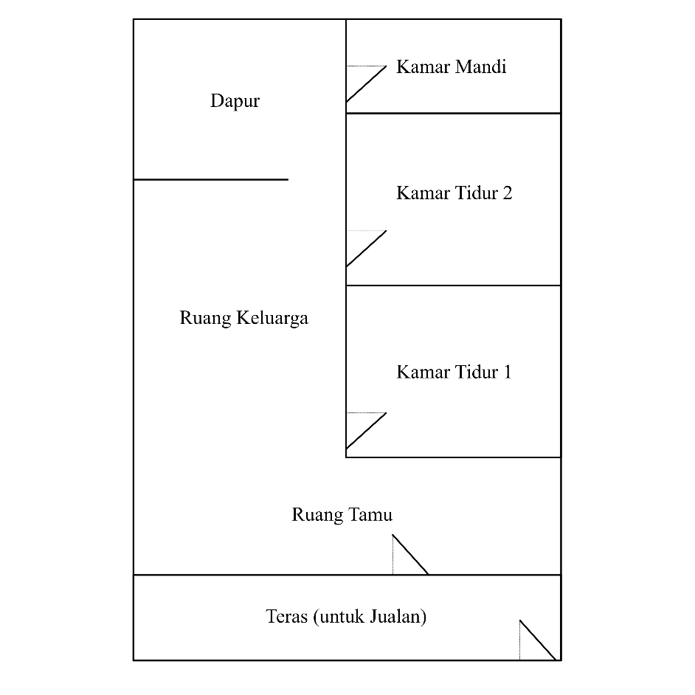
- Denah rumah :

Gambar 3.2 Denah Rumah Keluarga Tn. N

- Karakteristik Tetangga dan Komunitas RW
- Kebiasaan :
Kebiasaan tetangga dan komunitas RW adalah setiap ada warganya yang sakit maupun terkena musibah adalah iuran maupun menjenguk keluarga tersebut. RT dan RW ketika ada warganya yang sakit atau terkena musibah adalah dengan merujuk atau memberi jalan agar warganya mendapat pelayanan kesehatan.
- Aturan / kesepakatan :
Tidak ada aturan kesepakatan yang memperngaruhi tentang kesehatan maupun psikologis keluarga klien.

- Budaya :
Tidak ada budaya yang memperngaruhi tentang kesehatan maupun psikologis keluarga klien.
- Mobilitas Geografis Keluarga :
Klien dan istri awalnya menikah sirih sebelum resmi klien tinggal di kos di daerah Jl. Jakarta Surabaya dan istri tinggal Gg. Bendul Merisi dirumah orang tuanya, lalu tahun 1997 klien menikah resmi dan membeli rumah dekat orang tua Ny.W hingga sekarang.
- Perkumpulan Keluarga dan Interaksi dengan Masyarakat :
Perkumpulan masyarakat yang sering diikuti oleh keluarga ada pengajian rutin bapak – bapak yang diikuti oleh klien secara aktif dan warga tidak pernah mengucilkan klien mengkipun memiliki banyak kekurangan.
Untuk istri klien Ny. W sering mengikuti senam secara aktif dan tidak ada diskriminasi kepada beliau interaksi antara warga dan keluarga berlangsung baik.
- Sistem pendukung rumah tangga :
Anggota keluarga yang sehat adalah Ny. W istri pasien untuk mendukung kesehatan anak beliau Ny. W mengantar anaknya rutin kontrol dan periksa ke RSPAL dr. Ramelan , untuk mendapatkan fasilitas seperti kursi roda dan kaki palsu keluarga melaporkan dan bersifat terbuka kepada pihak – pihak dan fasilitas kesehatan seperti puskesmas yang menyampaikan keluhannya kepada faskes yang bisa mendukung berjenjang dan berkelanjutan.
- Struktur Keluarga
  - Pola / cara komunikasi keluarga
Pola komunikasi Tn. N dan Ny. W adalah komunikasi terbuka beliau selalu membicarakan masalah keuangan, kesulitan, perencanaan dll, bersama jika beliau tidak bisa menemukan jalan keluar , beliau membicarakan besama saudara beliau maupun orang yang berkompeten dengan persoalannya.
  - Struktur kekuatan keluarga
Saat ini struktur kekuatan keluarga yang paling menonjol dalam keluarga adalah Ny. W yang mampu mempengaruhi Tn. N agar kuat secara mental menerima keadaanya dan berusaha melakukan Tindakan positif.
  - Struktur peran (masing – masing anggota keluarga)
Peran masing – masing anggota saat ini adalah Ny. W memberi semangat dan sebagai motor bagi anak dan suaminya Tn.N menyediakan menu diet sehat bagi anak dan suaminya.
Tn. N berperan membantu mencari nafkah dengan memperluas jaringan penjualan sembako dan merawat anaknya.
An. A dengan kondisinya sebagai alasan keluarga untuk selalu bertahan dengan cobaan – cobaan yang diterima.
  - Nilai dan norma keluarga
Nilai dan norma keluarga yang dijunjung tinggi oleh keluarga Tn. N adalah saling terbuka, komunikasi dan diskusi juga tidak menutup diri dari masyarakat.

  - Interaksi dan hubungan dalam keluarga :
Keluarga mengatakan interaksinya baik – baik saja beliau pasrah dan selalu berusaha bangkit dan beliau berkata kuncinya adalah tidak menutup -nutupi masalah kepada masyarakat, pasti ada jalan keluarnya.

- Fungsi Keluarga
- Fungsi afektif
Fungsi afektif keluarga kepada anaknya mungkin belum berfungsi secara maksimal karena mengalami keterbelakangan. Sedangkan kepada suami istri telah berjalan sangat baik.
- Fungsi Sosialisasi
- Kerukunan hidup dalam keluarga :
Keluarga mengatakan jarang sekali berselisih ketika ada masalah.
- Anggota keluarga yang dominan dalam pengambilan keputusan :
Keluarga mengatakan tidak ada yang dominan semua masalah dan keputusan diambil secara bersama.
- Kegiatan keluarga di waktu senggang :
Kegiatan keluarga dalam waktu senggang adalah dengan bermain gadget dan menghibur anaknya Tn. N bermain social media untuk menyemangati orang – orang yang memiliki kondisi sama dengan keluarga beliau dan berkomunikasi dengan rekan kerjanya dahulu sedangkan Ny. W menghibur An. A.

- Partisipasi dalam kegiatan sosial :
Tn. N mengatakan beliau sering mengikuti kegiatan rutin dan ikut memotivasi masyarakat lewat aplikasi “Tik Tok” dan istri beliau Ny. W mengatakan beliau sering mengikuti senam didekat rumah untuk menjaga kesehatan dan bersosialisasi.
- Fungsi perawatan Kesehatan
  - Pengetahuan dan persepsi kelarga tentang penyakit / masalah Kesehatan keluarganya :
Keluarga telah mengetahui tentang etiologi, gejala atau manifestasi dari penyakit dan maintenance terhadap penyakit. Dibuktikan dengan hasil observasi, hasil lab yang terus membaik yang ditunjukkan oleh keluarga.
  - Kemampuan keluarga mengambil keputusan Tindakan Kesehatan yang tepat :
Keluarga sudah mampu untuk mengambil keputusan Tindakan Kesehatan yaitu dengan selalu rutin mengunjungi faskes, mendengarkan dan menerapkan apa yang disampaikan dokter kepada keluarga.
  - Kemampuan keluarga merawat anggota keluarga yang sakit :
Keluarga mampu menyediakan diet untuk keluarga yang sakit sesuai dengan anjuran dokter serta keluarga mampu mendampingi serta membangun motivasi anggota keluarga yang sakit.
  - Kemampuan keluarga memlihara lingkungan rumah yang sehat :
Saat ini keluarga telah memodifikasi lingkungan sedikit demi sedikit karena saat ini ada 2 anggota keluarga yang mengalami disabilitas fisik dengan memperbaiki atap, menambahkan pegangan di kamar mandi. Modifikasi disesuaikkan dengan ekonomi keluarga.
  - Kemampuan keluarga menggunakan fasilitas Kesehatan di masyarakat :
Penggunaan fasilitas Kesehatan keluarga sudah cukup maksimal dibuktikan dengan 2 kursi roda yang dari pemkot Surabaya dan keluarga sedang mengurus kaki palsu untuk Tn. N juga keluarga rajin control ke fasilitas Kesehatan.
- Fungsi reproduksi
  - Perencanaan jumlah anak :
Keluarga mengatakan rencana hanya memilki 1 anak saja karena ingin merawat anaknya seccara maksimal dan ditambah lagi sekarang kondisi tidak memungkinkan karena takut tidak bisa merawat anaknya secara maksimal.
  - Aseptor :
Keluarga menggunakan kontasepsi pil 3 bulan sekali tetapi tidak rutin.
- Fungsi ekonomi
  - Upaya pemenuhan sandang pangan :
Dalam pemenuhan sandang dan pangan keluarga memilki usaha sembako di rumah dimulai saat Tn. N post amputasi dan mendapat pesangon.

  - Pemanfaatan sumber dimasyarakat :
Tidak ada sumber dimasyarkat yang mendukung dalam pemenuhan ekonomi keluarga.
- Keadaan gizi keluarga
- Pemenuhan gizi
Keluarga mengatakan pemenuhan gizi untuk Tn. N dengan menu yang pernah di ajarkan oleh dokter penyakit dalam dari RSPAL dr. Ramelan dengan takaran yg sudah di ajarkan. Dan untuk An. A Ny. W memberikan makanan sehat seperti sayur dan protein di setiap kali makan.
- Upaya lain
Tidak ada upaya lain seperti membeli vitamin atau susu, keluarga hanya mengandalkan makanan pokok.
- Harapan keluarga
- Terhadap masalah kesehatannya :
Tn. N dan Ny. W hanya ingin Tn. N segera mendapat kaki palsu dan bisa melakukan kegiatan seperti sedia kala. Dan keluarga ingin usaha dagang sembakonya berjalan lancar sehingga ekonominya stabil. Serta kepada anaknya tidak berharap apa – apa hanya ingin anaknya sehat seperti saat ini dan bahagia.
- Terhadap petugas kesehatan yang ada :
Keluarga ingin petugas kesehatan dapat segera merealisasikan kaki palsu untuk Tn. N.

Tabel 3.2 Pemeriksaan Fisik Keluarga
No. | Pemeriksaan | Tn. N | Ny. W | An. A
1. | Keadaan umum | Sehat | Sehat | Sehat
2. | Tanda – tanda vital :  - TD  - Nadi  - Suhu  - RR | 126/90 mmHg  76 x/menit  36°C  18x/menit | 120/80mmHg  72 x/menit  36°C  17x/menit | 120/80mmHg  73x/menit  36°C  17x/menit
3. | - TB  - BB | 166 cm  68 kg | 165 cm  62 kg | 130 cm  55 kg
4. | Kepala :  - Bentuk Kepala  - Keadaan Rambut  - Keadaan Kulit Kepala | Simetris  Bersih, lebat  Bersih | Simetris  Bersih, lebat  Bersih | Hidrosefalus  Bersih  Bersih
5. | Mata :  - Bentuk  - Conjungtiva  - Sclera  - Fungsi Pengelihatan | Simetris  Tidak anemis  Tidak ikterik  Minus 3 | Simetris  Tidak anemis  Tidak ikterik  Normal | Simetris  Tidak anemis  Tidak ikerik  Normal
6. | Hidung :  - Bentuk  - Keadaan  - Fungsi Penciuman | Normal tidak ada polip  Bersih  Normal | Normal tidak ada polip  Bersih  Normal | Normal tidak ada polip  Bersih  Normal
7. | Mulut :  - Bentuk  - Keadaan  - Fungsi Menelan | Normal  Bersih  Baik | Normal  Bersih  Baik | Normal  Tuna wicara  Baik
8. | Telinga :  - Bentuk Keadaan  - Fungsi Pendengaran | Normal  Normal | Normal  Normal | Normal  Normal
9. | Dada :  - Bentuk  - Pergerakan  - Suara Nafas | Simetris  Reguler  Tidak ada suara nafas tambahan | Simetris  Reguler  Tidak ada suara nafas tambahan | Simetris  Reguler  Tidak ada suara nafas tambahan
10. | Leher :  - Bentuk  - Gerakan  - Masa | Normal tidak ada pembengkakan tidroid dan jugularis serta getah bening | Normal tidak ada pembengkakan tidroid dan jugularis serta getah bening | Normal tidak ada pembengkakan tidroid dan jugularis serta getah bening
11. | Abdomen :  - Bentuk  - Nyeri Tekan | Inspeksi : Simetris kiri dan kanan, tidak ada pembesaran pada perut yang berlebihan • Palpasi : Tidak teraba ada pembengkak an, tidak ada nyeri tekan • Auskultasi : Bising usus (+) • Bentuk : Datar • Nyeri tekan : Tidak ada | Inspeksi : Simetris kiri dan kanan, tidak ada pembesaran pada perut yang berlebihan • Palpasi : Tidak teraba ada pembengkak an, tidak ada nyeri tekan • Auskultasi : Bising usus (+) • Bentuk : Datar • Nyeri tekan : Tidak ada | Inspeksi : Simetris kiri dan kanan, tidak ada pembesaran pada perut yang berlebihan • Palpasi : Tidak teraba ada pembengkak an, tidak ada nyeri tekan • Auskultasi : Bising usus (+) • Bentuk : Datar • Nyeri tekan : Tidak ada
12. | Ekstremitas Bawah :  - Bentuk  - Pergerakan  - Oedema  - Kuku | ROM normal, CRT <2detik tungkai atas kanan post amputasi tidak terdapat oedema akral hangat, integumen baik. | ROM normal, CRT <2detik, tidak terdapat oedema akral hangat, integumen baik. | ROM terbatas, ekstremitas kecil CRT <2detik akral hangat, integumen baik.
13. | Ekstremitas Atas :  - Bentuk  - Pergerakan  - Oedema  - Kuku | ROM normal, CRT <2detik, tidak terdapat oedema, akral hangat, integumen baik. | ROM normal, CRT <2detik, tidak terdapat oedema akral hangat, integumen baik. | ROM terbatas, ekstremitas kecil CRT <2detik akral hangat, integumen baik.
14. | Kebiasaan :  - BAB : Warna  Konsistensi  Keluhan  - BAK : Warna  Bau  Keluhan | Kuning , lembek, tidak ada keluhan, 1x sehari.  Kuning bening, pesing, banyak, tidak ada keluhan, 3-4x sehari. | Kuning , lembek, tidak ada keluhan, 1x sehari.  Kuning bening, pesing, tidak ada keluhan, 3-4x sehari. | Kuning , lembek, tidak ada keluhan, 1x sehari.  Kuning bening, pesing, tidak ada keluhan, 3-4x sehari.

- Diagnosis Keperawatan Tn. N dan Keluarga
Tabel 3.3 Diagnosis Keperawatan Tn. N dan Keluarga
No. | Data | Diagnosis Keperawatan
1. | Subjektif :  - Mengeluh memilki gerak terbatas untuk bekerja karena habis di amputasi.  - Tn. N mengatakan tidak enak karena selalu merepotkan istri karena harus sering membantu pergerakan.  Objektif :  - DFU (diabetic Foot Ulcer) post Amputasi ditandai dengan efek penyakit diabetes yang tidak terkontrol  - Terlihat kondisi rumah terutama pada teras partisi lantai yang terlalu tinggi yang menyulitkan pergerakan keluarga yang disabilitas.  - kondisi anggota yang kurang gerak dan melakukan aktifitas fisik. | Gangguan Mobilitas Fisik SDKI (D.0054)
2. | Subjektif :  - keluarga menanyakan tentang “apakah diet sehat seperti itu menghabiskan biaya yang mahal sama seperti yang dibicarakan orang-orang?”  - keluarga ingin melatih pengencengan otot dan ingin ikut gym Ketika sudah mendapatkan kaki palsu.  - Keluarga terlihat mengerpresikan keinginan untuk meningkatkan dinamika keluarga.  Objektif :  - Keluarga terlihat telah memenuhi kebutuhan fisik keluarga dengan ikut mengurus bantuan mulai dari kursi roda dan kaki palsu serta membantu mobilisasi anggota keluarga yang sakit. Membangun motivasi keluarga yang mengalami sakit agar bangkit dari kondisinya saat ini.  - Keluarga menunjukan aktifitas dan merubah lingkungan yang mendukung keselamatan keluarga yang sakit sedikit demi sedikit.  - Peran yang fkeksibel ditunjukkan untuk mendukung keluarga, seperti istri yang rela melakukan aktifitas lebih.  - Keluarga terlihat respek kepada anggota keluarga yang sakit. | Kesiapan Peningkatan Proses Keluarga SDKI (D.0123)
3. | Subjektif :  - Keluarga mengungkap minat untuk belajar dalam olahraga dan diet untuk menambah derajat Kesehatan.  - Keluarga dapat menjelaskan tentang etiologi, manifestasi dan penanganan penyakit yang di derita.  - Keluarga dapat menggambarkan pengalaman sebelumnya yang sesuai dengan penyakitnya.  Objektif :  - Menunujukkan perilaku sesuai pengetahuan yang didapat. | Kesiapan Peningkatan Pengetahuan SDKI (D. 0113)

- Penilaian (Skoring) Diagnosis Keperawatan
- Gangguan Mobilitas Fisik SDKI (D.0054)
Tabel 3.4 Gangguan Mobilitas Fisik SDKI (D.0054)
No. | Kriteria | Nilai | Bobot | Skor | pembenaran
1. | Sifat masalah  - Tdk/kurang sehat  - Ancaman Kesehatan  - Keadaan Sejahtera | 3  2  1 | 1 | 1 | Karena jelas tampak kepala keluarga keluarga yang mengalami disabilitas karena diabetes yang tidak terkontrol
2. | Kemungkinan masalah dapat diubah  - Mudah  - Sebagian  - Tidak dapat | 2  1  0 | 2 | 1 | Karena koping keluarga dan kepala keluarga yang mampu mengambil Tindakan positif dan produktif dengan berjualan sembako dirumah dan memperluas lingkup penjualan dengan online dan menghubungi rekan ekspedisinya dahulu maka masalah dengan mudah untuk diubah.
3. | Potensial masalah untuk dicegah  - Tinggi  - Cukup  - Rendah | 3  2  1 | 1 | $$\frac{2}{3}$$ | Karena pengetahuan dan keinginan keluarga untuk bangkit dari kondisi maka kemungkinan masalah untuk dicegah cukup bisa.
4. | Menonjolnya masalah  - Masalah berat harus segera ditangani  - ada masalah, tetapi tidak perlu segera ditangani  - Masalah tidak dirasakan | 2  1  0 | 1 | $$\frac{1}{2}$$ | Karena kemampuan keluarga untuk merawat dan memenuhi kebutuhan keluarga yang sakit sangat bagus.
 | Total Skor |  |  | 2$\frac{3}{5}$

- Kesiapan Peningkatan Proses Keluarga SDKI (D.0123)
Tabel 3.5 Kesiapan Peningkatan Proses Keluarga SDKI (D.0123)
No. | Kriteria | Nilai | Bobot | Skor | Pembenaran
1. | Sifat masalah  - Tdk/kurang sehat  - Ancaman Kesehatan  - Keadaan Sejahtera | 3  2  1 | 1 | $$\frac{2}{3}$$ | Karena keluarga memiliki anak dan kepala keluarga yang mengalami disabilitas maka keluarga harus mempersiapkan proses keluarga yang baik.
2. | Kemungkinan masalah dapat diubah  - Mudah  - Sebagian  - Tidak dapat | 2  1  0 | 2 | 1 | Kemungkinan dapa diubah adalah Sebagian karena tidak dapat merubah kondisi namun dapat dirubah mainset dalam keluarga agar dapat berfikiran positif, mengambil keputusan yang tepat dan tetap produktif.
3. | Potensial masalah untuk dicegah  - Tinggi  - Cukup  - Rendah | 3  2  1 | 1 | $$\frac{2}{3}$$ | Masalah cukup dapat dicegah karena modal awal keluarga yang sudah bagus hanya tinggal memotivasi dan menambah wawaasan kepada keluarga agar keluarga semakin mantab untuk mempersiapkan proses keluarga yang efektif.
4. | Menonjolnya masalah  - Masalah berat harus segera ditangani  - ada masalah, tetapi tidak perlu segera ditangani  - Masalah tidak dirasakan | 2  1  0 | 1 | 0 | Masalah tindak dirasakan karena terlihat keluarga tidak memilkirkan apa yang dilakukan Ketika masa tua dengan anak yang mengalami disabilitas.
 | Total Skor |  |  | 1$\frac{4}{6}$

- Kesiapan Peningkatan Pengetahuan SDKI (D. 0113)
Tabel 3.6 Kesiapan Peningkatan Pengetahuan SDKI (D. 0113)
No. | Kriteria | Nilai | Bobot | Skor | Pembenaran
1. | Sifat masalah  - Tdk/kurang sehat  - Ancaman Kesehatan  - Keadaan Sejahtera | 3  2  1 | 1 | $$\frac{2}{3}$$ | Karena keluarga memiliki minat untuk menambah pengetahuan untuk gaya hidup sehat agar status kesehatannya meningkat.
2. | Kemungkinan masalah dapat diubah  - Mudah  - Sebagian  - Tidak dapat | 2  1  0 | 2 | 2 | Kemungkinan masalah untuk dapat diubah sangat mudah karena antusias yang cukup tinggi oleh keluarga.
3. | Potensial masalah untuk dicegah  - Tinggi  - Cukup  - Rendah | 3  2  1 | 1 | 1 | potensial masalah sangat tinggi untuk diubah karena dengan keluarga menggunakan faskes secara maksimal maka keluarga terus terpapar tentang ilmu Kesehatan dan itu mendukung keluarga.
4. | Menonjolnya masalah  - Masalah berat harus segera ditangani  - ada masalah, tetapi tidak perlu segera ditangani  - Masalah tidak dirasakan | 2  1  0 | 1 | 1 | Masalah tidak menonjol dikarenakan terlihat proses kemajuan dari kondisi keluarga yang sempat kritis hingga keluarga bangkit dari masalah cukup baik dan selalu berproses.
 | Total Skor |  |  | 4$\frac{2}{3}$

- Prioritas Diagnosa Keperawatan
Tabel 3.7 Prioritas Diagnosa Keperawatan
Prioritas | Diagnosa Keperawatan | Skor
1 | Kesiapan Peningkatan Pengetahuan SDKI (D. 0113) | 4$\frac{2}{3}$
2 | Gangguan Mobilitas Fisik SDKI (D.0054) | $$2\frac{3}{5}$$
3 | Kesiapan Peningkatan Proses Keluarga SDKI (D.0123) | 1$\frac{4}{6}$

- Intervensi Keperawatan Tn. N dan Keluarga dengan DFU (Diabetic Foot Ulcer) Post Amputasi
Tabel 3.8 Intervensi Keperawatan Tn. N dan Keluarga dengan DFU (Diabetic Foot Ulcer) Post Amputasi

No. | Diagnosa Keperawatan | Tujuan khusus & Kriteria Hasil (SLKI 2018) | Intervensi (SIKI, 2018)
1. | Kesiapan Peningkatan Pengetahuan SDKI (D. 0113) | - Keluarga mampu mengenal masalah  - Menunjukkan pemahaman perilaku sehat meningkat.  - Keluarga mampu mencari informasi positif sebagai penguatan motivasi hidup sehat.  - Keluarga mampu mengambil keputusan  - Melakukan tindakan untuk mengurangi resiko.  - Perilaku keluarga sesuai dengan pengetahuan.  - Perilaku keluarga sesuai anjuran.  - Keluarga mampu merawat anggota keluarga yang sakit  - Keluarga mampu menyediakan diet sehat agar gula darah selalu stabil.  - Keluarga mampu memodifikasi lingkungan  - Keluarga mampu menyediakan suasana dan fasilitas keluarga agar dapat berkarya dan tidak stress.  - Keluarga mampu memanfaatkan pelayanan kesehatan  - Penggunaan fasilitas agar lebih dimaksimalkan. | - Keluarga mampu mengenal masalah  Edukasi Kesehatan SIKI 1.12383  Observasi  - Mengidentifikasi keluarga atas kesiapan dan kemampuan menerima informasi.  - Mengidentifikasi faktor penurun dan penambah motivasi keluarga.  Terapeutik  - Menyediakan materi.  - Menjadwalkan pendidikan kesehatan.  - Berikan kesempatan untuk bertanya.  Edukasi  - Jelaskan faktor dan tanda gejala ketidakstabilan kadar glukosa darah.  - Ajarkan perilaku PHBS.  - Ajarkan strategi PHBS.  - Keluarga mampu mengambil keputusan  Promosi Literasi Kesehatan SIKI 1.12471  Observasi  - Mengidentifikasi status literasi kesehatan pada kontrak perdana.  - Mengidentifikasi gaya belajar keluarga.  Terapeutik  - Menciptakan lingkungan yang nyaman dan mendukung.  - Menggunakan teknik komunikasi yang tepat dan jelas.  - Menggunakan bahasa yang sederhana.  - Menggunakan teknik komunikasi yang memperhatikan aspek budaya, usia dan gender.  - Mempersiapan materi informasi.  - Memfasilitasi keluarga untuk bertanya.  Edukasi  - Menganjurkan bertanya jika mendapat informasi yang kurang jelas.  - Keluarga mampu merawat anggota keluarga yang sakit  Pelibatan Keluarga SIKI 1.14525  Observasi  - Mengidentifikasi kesiapan keluarga untuk terlibat dalam perawatan.  Terapeutik  - Cipatakan hubungan terapeutik pasien dengan keluarga dalam perawatan.  - Diskusikan cara perawatan dirumah.  - Motivasi keluarga mengembangkan aspek positif rencana.  - Fasilitasi keluarga membuat keputussan perawatan.  Edukasi  - Jelaskan kondisi pasien kepada keluarga.  - Informasikan tingkat ketergantungan pasien kepada keluarga.  - Informasikan harapan pasien kepada keluarga.  - Menganjurkan keluarga bersikap asertif.  - Keluarga mampu memodifikasi lingkungan  Dukungan Pengungkapan Kebutuhan SIKI 1.09266  Observasi  - Memeriksa gangguan komunikasi verbal (kesulitan mengekspresikan secara verbal).  Terapeutik  - Menciptakan lingkungan yang nyaman.  - Menghindari berbicara keras.  - Memfasilitasi komunikasi dengan media.  Edukasi  - Menginformasikan kepada keluarga teknik berkomunikasi, dan gunakan secara konsisten.  - Mengedukasi kepada keluarga untuk menciptakan suasana yang mendidik agar pasien termotivasi untuk pola hidup sehat.  - Keluarga mampu memanfaatkan pelayanan kesehatan  Promosi Kesiapan Penerimaan Informasi SIKI (1.12470)  - Mengidentifikasi informasi yang disampaikan.  - Mengidentifikasi pemahaman tentang kondisi kesehatan saat ini.  - Identifikasi kesiapan menerima informasi.  - melibatkan keluarga dalam menerima informasi.  - Mencatat identitas dan nomor untuk emngingatkan dan foolow up kondisi pasien.  - Memberikan informasi berupa alur, leaflet atau gambar untuk memudahkan pasien mendapatkan informasi kesehatan.
2. | Gangguan Mobilitas Fisik SDKI (D.0054) | - Keluarga mampu mengenal masalah  - Pikiran berfokus ke masa depan  - Harga diri positif  - Keyakinan positif  - Keluarga mampu mengambil keputusan  - Berani mencari pengalaman  - Berani bertanggung jawab.  - Keluarga mampu merawat anggota keluarga yang sakit  - Penyelesaian tugas untuk merawat keluarga.  - Keluarga mampu memodifikasi lingkungan  - Upaya mencari dukungan sesuai kebutuhan anggota keluarga  - Keluarga mampu memanfaatkan pelayanan kesehatan  - Upaya menyusun rencana tindakan ke fasilitas kesehatan. | - Keluarga mampu mengenali masalah  Edukasi Proses Penyakit SIKI 1.12444  Observasi  - Mengidentifikasi kesiapan dan kemampuan menerima informasi.  Terapeutik  - Menyediakan materi.  - Jadwalkan pendidikan kesehatan sesuai kesepakatan.  - Memberikan kesempatan untuk bertanya.  Edukasi  - Menjelaskan penyebab dan faktor resiko akibat amputasi.  - Menginformasikan kondisi pasien saat ini.  - Keluarga mampu mengambil keputusan  Pengaturan Posisi SIKI 1.01019  Observasi  - Memonitor kondisi pasien.  Terapeutik  - Menempatkan objek yang biasa digunakan oleh pasien.  - Motivasi melakukan ROM aktif atau pasif.  - Motivasi keterlibatan keluarga dalam perubahan posisi, sesuai kebutuhan.hindari posisi yang menyebabkan ketegangan pada luka.  Edukasi  - Menginformasikan saat akan dilakukan perubahan posisi.  - Mengajarkan postur yang baik dan mekanika tubuh yang baik selama melakukan perubahan posisi.  - Keluarga mampu merawat anggota keluarga yang sakit  Edukasi Nutrisi 1.12395  Observasi  - Memeriksa status gizi atau alergi pada makanan.  - Mengidentifikasi kemampuan dan waktu yang tepat menerima informasi.  Terapeutik  - Menyiapkan materi.  - Menjawalkan pendidikan kesehatan.  - Mengajarkan melaksanakan diet sesuai program.  - Mengajarkan pasien memantau kondisi kurang nutrisi.  - Menganjurkan mendemonstrasikan memberi makan, menghitung kalori, menyiapkan makanan sesuai program diet.  - Keluarga mampu memodifikasi lingkungan  Dukungan Pemeliharaaan Rumah SIKI 1.14501  Observasi  - Mengidentifikasi faktor yang berkontribusi terhadap pemeliharaan rumah (mis. Anggota keluarga yang sakit)  Terapeutik  - Dukung anggota keluarga dalam menetapkan tujuan yang dapat dicapai terkait pemeliharaan rumah.  - Faisilitasi perbaikan rumah, bila perlu.  - Bantu keluarga menggunakan dukungan sosial.  - Koordinasi penggunaan sumber – sumber dikomunitas.  Edukasi  - Menganjurkan strategi menciptakan lingkungan rumah yang aman dan bersih.  - Menganjurkan memofdifikasi penataan perabotan rumah agar lebih mudah dicapai.  - Keluarga mampu memanfaatkan pelayanan kesehatan  Edukasi perilaku upaya kesehatan SIKI 1.12435  Observasi  - Mengidentifikasi keluarga tentang kesiapan dan kemampuan menerima informasi.  Terapeutik  - Menyediakan materi  - Menjadwalkan pendidikan kesehatan.  Edukasi  - Menjelaskan penanganan kesehatan.  - Menginformasikan sumber yang tepat yang tersedia di masyarakat.  - Menganjurkan menggunakan fasilitas kesehatan.  - Mengajarkan program kesehatan sehari – hari.  - Mengajarkan cara pemeliharaan kesehatan.
3. | Kesiapan Peningkatan Proses Keluarga SDKI (D.0123) | - Keluarga mampu mengenal masalah  - Pematian batasan keluarga membaik  - Keluarga mampu mengambil keputusan  - Minat keluarga melakukan kegiatan positif meningkat  - Kemampuan keluarga mencari bantuan secara tepat  - Keluarga mampu merawat anggota keluarga yang sakitar  - Aktivitas mendukung mendukung pertumbuhan anggota keluarga  - Ketetapan peran keluarga pada tahap perkembangan  - Keseimbangan otonomi dan kebersamaan  - Kemampuan keluarga memenuhi kebutuhan emosional dan fisik anggota keluarga  - Keluarga mampu memodifikasi lingkungan  - Hubungan dengan masyarakat meningkat  - Adaptasi keluarga terhadap perubahan meningkat  - Kemampuan keluarga bangkit dari kondisi sulit meningkat  - Keluarga mampu memanfaatkan pelayanan kesehatan  - Aktivitas mendukung keselamatan pasien meningkat  - Perilaku mengikuti program perawtan pengobatan membaik. | - Keluarga mampu mengenali masalah  Edukasi Proses Keluarga SIKI 1.12443  Observasi  - Mengidentifikasi kesiapan dan kemampuan keluarga menerima informasi.  Terapeutik  - Menyediakan materi.  - Menjadwalkan pendidikan kesehatan sesuai kesepakatan.  - Memberikan kesempatan untuk bertanya.  Edukasi  - Mengajarkan cara mengidentifikasi tine dan gangguan proses keluarga.  - Mengajarkan cara mengidentifikasi perbahan peran pada proses keluarga.  - Mengjarkan strategi normalisasi masalah keluarga bersama dengan anggota keluarga.  - Keluarga mampu mengambil keputusan  Dukungan Pengambilan Keputusan SIKI 1.09265  Observasi  - Mengidentifikasi persepsi mengenai masalah dan informasi yang memicu konflik.  Terapeutik  - Fasilitsi mengklarifikasi nilai dan harapan yang membantu membuat pilihan.  - Diskusikan kelebihan dan kekurangan dari setiap solusi.  - Fasillitasi melihat situasi secara realistik.  - Motivasi menggunakan tujuan keperawatan yang diharapkan.  Edukasi  - Menginformasikan alternatif solusi secara tepat  - Memberikan informasi yang diminta keluarga.  - Keluarga mampu merawat anggota keluarga yang sakit  Promosi Resiliens SIKI 1.13497  Observasi  - Memonitor penerapan peraturan, norma dan konsekuensi yang konsisten.  Terapiutik  - Fasilitasi dukungan dan keterlibatan keluarga.  - Kembangkan rutinitas dan tradisi keluarga (mis. Rekreasi, makan bersama)  - Yakinkan bahwa keluaga merupakan sumber sarana dan pendukung.  - Fasilitasi komunikasi keluarga.  - Motivasi pengembangan kepercayaan diri.  - Memotivasi mengejar prestasi yang diinginkan.  Edukasi  - Menganjurkan keluarga dalam kegiatan anggota keluarga yang lainnya.  - Menganjurkan keluarga untuk menghargai prestasi keluarga yang lain.  - Melatih keterampilan asertif.  - Keluarga mampu memodifikasi lingkungan  Bimbingan Sistem Kesehatan SIKI 1.12360  Observasi  - Mengidentifikasi masalah kesehatan individu dan keluarga.  - Mengidentifikasi inisiatif individu dan keluarga.  Terapeutik  - Menyiapkan individu dan keluarga untuk mampu berkolaborasi dan bekerjasama dalam pemenuhan kebutuhan kesehatan.  Edukasi  - Membimbing keluarga untuk bertanggung jawab mengidentifikasi dan mengembangkan kemampuan memcahkan masalah kesehaan secara mandiri.  - Keluarga mampu memanfaatkan pelayanan kesehatan  Edukasi perilaku upaya kesehatan SIKI 1.12435  Observasi  - Mengidentifikasi keluarga tentang kesiapan dan kemampuan menerima informasi.  Terapeutik  - Menyediakan materi  - Menjadwalkan pendidikan kesehatan.  Edukasi  - Menjelaskan penanganan kesehatan.  - Menginformasikan sumber yang tepat yang tersedia di masyarakat.  - Menganjurkan menggunakan fasilitas kesehatan.  - Mengajarkan program kesehatan sehari – hari.

- Implementasi
Tabel 3.9 Implementasi Keperawatan Tn. N dan Keluarga dengan DFU (Diabetic Foot Ulcer) Post Amputasi
Hari/Tgl | Diagnosa Keperawatan | Implementasi | Paraf
30 / 1 / 2023 | Kesiapan Peningkatan Pengetahuan SDKI (D. 0113)  Gangguan Mobilitas Fisik SDKI (D.0054)  Kesiapan Peningkatan Proses Keluarga SDKI (D.0123) | - Membina hubungan saling percaya dengan keluarga Tn. N  - Menggali pengetahuan keluarga terhadap masalah yang dihadapi sekarang terkait penyakit Tn. N  - Menggali apa yang dilakukan keluarga ketika menghadapi anggota keluarga yang sakit.  - Menggali apa yang dilakukan keluarga untuk mengatasi stress.  - Menggali apa yang dilakukan keluarga untuk meningkatkan status kesehatan.  - Menggali kendala – kendala yang dialami keluarga untuk merawat keluarga yang sakit.  - Menganjurkan keluarga terutama Tn. N untuk meningkatkan sensitifitas insulin dan mempertahankan massa otot dengan berolaharaga dan makan lebih sehat tinggi serat.  - Mengkaji keluhan dan mengobservasi TTV (Tn. N)  - Keadaan umum baik, dan tidak ada keluhan.  - TD : 126/90 mmHg, N : 76 x/menit, S : 36°C, RR : 18x/menit GDA : 141mg/dL.  - Mengkaji keluhan dan observasi TTV (Ny. W)  - Keadaan umum baik, dan tidak ada keluhan.  - TD : 120/80mmHg N : 72 x/menit, S : 36°C, RR : 17x/menit.  - Mengkaji keluhan dan observasi TTV (An.A)  - Keadaan umum baik (Hidrocefalus), dan tidak ada keluhan  - TD : 120/80mmHg, N : 73x/menit, S : 36°C, RR : 17x/menit.  - Menggali keterbatasan mobilisasi erkait kondisi rumah.  - Menggali keterbatasan untuk mendapatkan alat bantu mobilisasi.  - Menganjurkan keluarga untuk memiliki program latihan fisik diabetes.  - Menganjurkan keluarga untuk menjaga kondisi tubuh agar tidak terluka yang nanti beresiko ulkus dengan menata barang, dan memastikan lantai kering.  - Menggali informasi terkait keadaan, strukur, fungsi, pengetahuan, koping keluarga, perjalanan penyakit,pemanfaatan faskes.  - Menggali terkait pengambilan keputusan dan pemecahan masalah dalam keluarga.
Hari/Tgl | Diagnosa Keperawatan | Implementasi | Paraf
31 / 1 / 2023 | Kesiapan Peningkatan Pengetahuan SDKI (D. 0113)  Gangguan Mobilitas Fisik SDKI (D.0054)  Kesiapan Peningkatan Proses Keluarga SDKI (D.0123) | - Memberi edukasi kepada Tn. N dan Keluarga apa yang harus disiapkan sebelum memulai latihan pengencangan otot untuk penderita diabetes (tes GDA, sediakan makanan pendamping tinggi karbohidrat mis. Pisang, kenali kemampuan diri, jauhkan benda berbahaya, jaga biomekanik mengantisipasi cederah, atur mainset, hidrasi antar set).  - Memberi edukasi diabetes dan memberi analogi sederhana mengenai alur mengapa gula darah naik, kenapa terjadi ulkus, hubungan antara olahraga dan massa otot terhadap diabetes, stress dan diet terkait diabetes.  - Mengedukasi keluarga tentang 4 komponen hidup agar sehat (pola makan, pola gerak/latihan, manajemen stress, istirahat).  - Mengedukasi 5 elemen tubuh yang harus di jaga dan dilestarikan (otot, lemak, air, tulang, organ).  - Mengedukasi pola makan (sumber, penyajian, timing, variasi dan rotasi).  - Mengobservasi TTV (Tn. N)  - Keadaan umum baik, dan tidak ada keluhan.  - TD : 130/90 mmHg, N : 76 x/menit, S : 36°C, RR : 18x/menit GDP : 90mg/dL.  - Memberi contoh gerakan latihan pengencangan otot diatas kursi roda (biceps curl dengan botol, tricep ekstention, side lateral deltoid rises, squad 1 kaki elevasi bertahap, quardricep ekstention).  - Mengajarkan keluarga cara mobilisasi ketika menghadapi medan di lingkungan rumah yang sulit.  - Menganjurkan untuk melakukan renovasi bagian – bagian rumah untuk mendukung mobilisasi anggota keluarga yang sakit.  - Berdiskusi terkait normalisasi kondisi keluarga.  - Berdikusi solusi terkait kondisi keuangan keluarga yang sedikit menurun ketika kepala keluarga sakit.
Hari/Tgl | Diagnosa Keperawatan | Implementasi | Paraf
1 / 2 / 2023 | Kesiapan Peningkatan Pengetahuan SDKI (D. 0113)  Gangguan Mobilitas Fisik SDKI (D.0054)  Kesiapan Peningkatan Proses Keluarga SDKI (D.0123) | - Menanyakan kepada keluarga kapan kontrol ke RSPAL dr. Ramelan.  - Membuat kontrak untuk diet yang sudah dijadwalkan dan memberikan hasil HbA1C setelah kontrol.  - Megedukasikan kembali terkait maintenance kesehatan setelah amputasi.  - Mengobservasi TTV (Tn. N)  - Keadaan umum baik, dan tidak ada keluhan.  - TD : 120/85 mmHg, N : 76 x/menit, S : 36°C, RR : 18x/menit GDA : 145mg/dL.  - Mengkaji keluhan dan observasi TTV (Ny. W)  - Keadaan umum baik, dan tidak ada keluhan.  - TD : 120/80mmHg N : 72 x/menit, S : 36°C, RR : 17x/menit.  - Mengkaji keluhan dan observasi TTV (An.A)  - Keadaan umum baik (Hidrocefalus), dan tidak ada keluhan  - TD : 120/80mmHg, N : 73x/menit, S : 36°C, RR : 17x/menit.  - Membuka luka pasca operasi dan melakukan rawat luka  - Menanyakan apa ada keluhan.  - Berdiskusi tentang peran keluarga sesuai kondisi sekarang  - Memotivasi agar selalu semangat mengolah kondisi dan lingkungan saat ini. Memberi buah tangan (beras merah, gula diabetes, garam rendah natrium dan oatmeal) tujuannya agar bisa segera dikonsumsi dan evaluasi setelah konsumsi bahan pangan tersebut.  - Menganjurkan keluarga ikut serta dalam perawatan.  - Menganjurkan keluarga untuk konsisten dalam diet, olahraga dan mainset positif.

- Evaluasi Keperawatan Tn. N dan Keluarga dengan DFU (Diabetic Foot Ulcer) Post Amputasi
Tabel 3.10 Evaluasi Keperawatan Tn. N dan Keluarga dengan DFU (Diabetic Foot Ulcer) Post Amputasi
Hari/Tgl | Diagnosa Keperawatan | Evaluasi |  | Paraf
30 / 1 /2023 | Kesiapan Peningkatan Pengetahuan SDKI (D. 0113) | S :  0 :  A :  P : | - Tn. N mengatakan sudah lebih mengerti tentang alur penyakit, PHBS maintenance penyakit agar terhidar dari resiko komplikasi lagi dan pentingnya menjaga sendi dan massa otot agar meningkatkan sensitifitas insulin.  - Ny. W bertanya apakah pola makan seperti itu mahal sesuai apa yang dikatakan orang – orang ?  - Tn. N memahami otot sebagai tanki glukosa kita, apabila tidak dilatih maka glukosa tidak bisa diserap oleh otot dan sel akibatnya glukosa terjebak di dalam darah yang mengakibatkan darah kental dan tidak bisa bersirkulasi secara lancar.  - Tn. N dan Keluarga memahami bahwa manajemen stress yang buruk akan meningkatkan hormon stress (kortisol) yang memperburuk kondisi penyakit.  - Ekspresi Tn. N dan istri Ny. W yang antusias untuk bertanya dan menyatakan akan mencoba merubah sedikit – demi sedikit demi kesehatan keluarga.  - Penyataan pemahaman dari keluarga tentang etiologi penyakit diabetes melitus dan penyakit degeneratif lainnya.  - Keluarga memanfaatkan faskes dengan maksimal.  Masalah teratasi sebagian.  Intervensi dilanjutkan dengan memberi leaflet dan sumber pengetahuan terkait pola makan, latihan fisik, manajemen stress, dan istirahat dari sumber – sumber yang terpercaya agar keluarga tidak ragu menerapkan dalam kehidupannya.
 | Gangguan Mobilitas Fisik SDKI (D.0054) | S :  O :  A :  P : | - Tn. N mengatakan ingin segera mendapat kaki palsu yang sudah di urus / koordinasikan kepada desa dan sudah disurvei, diukur.  - Tn. N mengatakan kesulitan jika ke kamar mandi sendiri.  - Keluarga ingin Tn. N segera bisa berjalan dan berkegiatan lagi.  - Saat ini keluarga memodifikasi kamar mandi agar mudah jika mandi dan buang air.  - Tungkai atas sebelah kiri hilang post amputasi.  - Tn. N hanya memiliki kursi roda.  - Ekspresi Tn. N yang sangat ingin berkegiatan untuk mencari nafkah memulai relasinya agar dagangannya memiliki target yang lebih luas.  Masalah teratasi sebagian  Intervensi dilanjutkan dengan menyarankan keluarga mendampingi ambulasi pasien, menyarankan keluarga selalu mendampingi dan mengontrol kaki palsu yang diajukan ke pemkot surabaya agar cepat terealisasi, memberi pasien edukasi, jenis dan jadwal latihan agar terhindar dari sarkopenia yang berdampak pada diabetes.
 | Kesiapan Peningkatan Proses Keluarga SDKI (D.0123) | S :  O :  A :  P : | - Keluarga mengatakan tidak ada masalah pada proses keluarga.  - Keluarga mengatakan tidak menuntut apa – apa pada anaknya.  - Keluarga mengatakan yang penting kita tidak menutup, tidak malu terhadap kekurangannya karena pasti semua ada jalan keluarnya.  - Ketika An. A lahir hingga menjadi disabilitas dan Tn. N sakit dan sempat kritis bersyukur semua didukung dan mendapat simpati dari pihak lain asal kita tidak malu dan bersikap positif.  - Teluarga terlihat santai, tenang dan kompak dalam mengurus anggota keluarga yang sakit dan terlihat koping keluarga yang baik.  - Keluarga tidak menutup kondisinya sekarang dari masyarakat, tingkat pengetahuan yang baik.  - Ketika ada warga yang lewat keluarga dan warga saling menyapa.  Masalah teratasi sebagian.  Intervensi dilanjutkan memberi motivasi agar keluarga semakin kuat, maksimal dalam menggunakan sumber daya yang ada dan kemampuan untuk merawat keluarga yang sakit meningkat.

Hari/Tgl | Diagnosa Keperawatan | Evaluasi |  | Paraf
31 / 1 /2023 | Kesiapan Peningkatan Pengetahuan SDKI (D. 0113) | S :  0 :  A :  P : | - Tn. N mengatakan sudah lebih mengerti tentang alur penyakit, PHBS maintenance penyakit agar terhidar dari resiko komplikasi lagi  - Tn. N mengatakan setelah konsumsi nasi merah rasa kenyang lebih lama, dan tidak begah.  - Ekspresi Tn. N dan istri Ny. W yang antusias  - Tn. N mengirim menu diet dan menggunakan nasi merah campur nasi putih agar glikemik tidak tinggi dan serat makanan menjadi tinggi.  Masalah teratasi  Intervensi dihentikan.
 | Gangguan Mobilitas Fisik SDKI (D.0054) | S :  O :  A :  P : | - Tn. N mengatakan ingin berlatih pengencangan otot di gym terdekat bersama perawat untuk meningkatkan sensitifitas insulin dan meningkatkan metabolisme.  - Keluarga mengatakan saat ini sedang memodifikasi kamar madi.  - Terlihat antusias Tn. N menirukan latihan pengencangan otot.  - Pernyataan Tn. N yang ingin berlatih gym dan ingin menghubungi perawat untuk menemani sebagai sparing partner.  Masalah teratasi sebagian.  Menganjurkan kepada keluarga agar mendampingi dan mengontrol permohonan kaki palsu ke pemkot surabaya.
 | Kesiapan Peningkatan Proses Keluarga SDKI (D.0123) | S :  O :  A :  P : | - Keluarga mengatakan tidak ada masalah pada proses keluarga.  - Keluarga mengatakan tidak menuntut apa – apa pada anaknya.  - Keluarga mengatakan yang penting kita tidak menutup, tidak malu terhadap kekurangannya karena pasti semua ada jalan keluarnya.  - Ketika An. A lahir hingga menjadi disabilitas dan Tn. N sakit dan sempat kritis bersyukur semua didukung dan mendapat simpati dari pihak lain asal kita tidak malu dan bersikap positif.  - Teluarga terlihat santai, tenang dan kompak dalam mengurus anggota keluarga yang sakit dan terlihat koping keluarga yang baik.  - Keluarga tidak menutup kondisinya sekarang dari masyarakat, tingkat pengetahuan yang baik.  - Ketika ada warga yang lewat keluarga dan warga saling menyapa.  Masalah teratasi sebagian.  Intervensi dilanjutkan memberi motivasi agar keluarga semakin kuat, maksimal dalam menggunakan sumber daya yang ada dan kemampuan untuk merawat keluarga yang sakit meningkat.

Hari/Tgl | Diagnosa Keperawatan | Evaluasi |  | Paraf
01/ 2 / 2023 | Gangguan Mobilitas Fisik SDKI (D.0054) | S :  O :  A :  P : | - Tn. N mengatakan merasa lebih bertenaga setelah mempraktekkan latihan pengencangan otot.  - Ny. W mengatakan “iya mas kalau pak N ada temennya jadi semangat”.  - Tampak ekspresi Tn. N yang segar dan antusias  - Tampak Ny. W mendukung kegiatan Tn. N  Masalah teratasi sebagian.  Menganjurkan kepada keluarga agar mendampingi dan mengontrol permohonan kaki palsu ke pemkot surabaya.
 | Kesiapan Peningkatan Proses Keluarga SDKI (D.0123) | S :  O :  A :  P : | - Keluarga mengatakan tidak ada masalah pada proses keluarga.  - Keluarga mengatakan tidak menuntut apa – apa pada anaknya.  - Keluarga mengatakan yang penting kita tidak menutup, tidak malu terhadap kekurangannya karena pasti semua ada jalan keluarnya.  - Ketika An. A lahir hingga menjadi disabilitas dan Tn. N sakit dan sempat kritis bersyukur semua didukung dan mendapat simpati dari pihak lain asal kita tidak malu dan bersikap positif.  - Keluarga belum menyadari ketika masa tua bagaimana dengan An. A.  Masalah teratasi sebagian.  Intervensi dilanjutkan memberi motivasi agar keluarga semakin kuat, maksimal dalam menggunakan sumber daya yang ada dan kemampuan untuk merawat keluarga yang sakit meningkat.  Masalah teratasi sebagian.  Intervensi dilanjutkan dengan mengidentifikasi kesiapan keluarga untuk membahas masa tua terkait dengan An. A agar keluarga tidak merasa tersinggung.

BAB 4
PEMBAHASAN

Dalam pembahasan ini penulis mencoba menguraikan tentang perbedaan antara tinjauan pustaka dan tinjauan kasus dalam asuhan keperawatan keluarga pada pasien dengan diagnosa medis DFU (Diabetic Foot Ulcer) Post Amputasi di Kelurahan Bendul Merisi Wilayah UPTD Puskesmas Sidosermo Surabaya yang meliputi penkajian, perencanaan, pelaksanaan, dan evaluasi.
- Pengkajian
Pada umumnya pada saat pengkajian penulis tidak mengalami kesulitan karena keluarga sangat terbuka , ramah dan koorperatif, karena penulis membina hubungan saling percaya antara keluarga dan penulis dengan perkenalan dan menyampaikan maksud dan tujuan pengkajian.
Tidak terjadi banyak perbedaan antara tinjauan pustaka dan tinjauan kasus. Terjadinya amputasi atau komplikasi diakibatkan dari kadar glukosa darah yang tidak terkontrol dalam jangka lama Dengan demikian luka sedikit bisa berakibat serius dan berkembang menjadi gangren yang sulit ditangani dan berakhir amputasi (Subekti, 2014).
Penyebab awal diabetes juga tidak mengalami perbedaan antara tinjauan pustaka dan tinjauan kasus, dimana dalam tinjauan pustaka menyebutkan akumulasi pola makan, kurangnya aktifitas fisik dan manajemen stress yang lama mengakibatkan sel β (beta) mengalami kerusakan, sensitifitas insulin berkurang , dan resistensi insulin oleh sel (Salasa et al., 2019; Sugiharto, 2022).
Keluarga sempat mengalami masa sulit yaitu pada saat Tn. N mengalami drop karena luka yang lama sembuh sehingga mengakibatkan opname di RSPAL dr. Ramelan selama kurang lebih 4 bulan. Kemudian dokter memutuskan untuk amputasi karena luka ganggren yang semakin parah hilang tungkai atas Tn. N. terjadi diskusi antara Tn. N, Ny. W dan dokter. Karena semangat dari Ny. W yang menyakinkan Tn. N dan didukung penjelasan dokter yang baik maka keputusan Tn. N untuk amputasi dijalani. Sesuai yang dibahas di tinjauan pustaka edukasi adalah hal penting agar penderita diabetes dapat memutuskan untuk memilih tindakan yang tepat untuk menghindari morbiditas dan mortalitas (Prita Yati & Trijaja, 2017). Begitu juga dukungan keluarga, koping keluarga juga menentukan tingkat keberhasilan perawatan dan pengobatan (SIKI, 2018).
Pada saat pengkajian juga ditemukan keluarga mengatakan berkat dukungan Ny. W sebagai istri dan dokter pada saat setiap kali kontrol memberi motivasi akhirnya timbul semangat dari dalam diri Tn. N sehingga kondisi sekarang sangat jauh lebih baik dengan hasil pemeriksaan GDA, GDP dan HbA1C yang semakin membaik sesuai dengan tinjauan pustaka yang menyebutkan Self – Healing yang dilakukan untuk pemulihan psikologis yang dilakukan sendiri oleh pasien atau penderita. Dilakukan individu untuk mengurasi rasa stress, takut dan masalah emosionalnya (Laksmi, 2021).
- Diagnosa
Pada diagnosa keperawatan penulis lebih condong kepada manajemen latihan fisik, motivasi, dan pola makan khusnya menu diet yang lebih sehat lagi. Karena penulis sudah menihat manjemen strees Tn. N dan Ny. W ssudah cukup baik karena keluarga mengatakan sudah terlatih dengan kondisi anaknya dan keluarga bekomitmen untuk survive dan bersyukur dengan kondisi sekarang.
Maka dari itu penulis menyusun diagnosa keperawatan keluarga sebagai berikut :
- Kesiapan Peningkatan Pengetahuan SDKI (D. 0113)
- Gangguan Mobilitas Fisik SDKI (D.0054)
- Kesiapan Peningkatan Proses Keluarga SDKI (D.0123)
Pada diagnosa 1 perawat mencoba mengedukasi keluarga tentang etiologi penyakit dan etiologi komplikasinya. Akibat Tn. N tidak menjaga 4 elemen hidup sehat yaitu (pola makan, latihan/fisik, manajemen stress dan istirahat secara berkepanjangan dan tidak dirasakan maka terjadilah diabetes sesuai dengan tinjauan pustaka yaitu Faktor lingkungna yang tidak mendukung sangat berpengaruh dalam perilaku gaya hidup seperti diet tidak sehat, aktifitas fisik yang kurang, merokok, minum alkohol, perawatan medis yang kurang baik, dll (Salasa et al., 2019; Sugiharto, 2022). Konsumsi makan dan minuman dengan kandungan gula sederhana, kurang serat dan tinggi lemak olahan, kurang aktifitas fisik terutama olahraga karena pekerjaan monoton dan strees berkepanjangan akibat pekerjaan (American Diabetes Association, 2021).
Pada diagnosa keperawatan 2 penulis mencoba menganjurkan, memotivasi keluarga agar tidak putus asa akibat Tn. N pasca amputasi karena lama di kursi roda maka nantinya pasien akan mengalami gangguan mobilitas fisik yang lebih parah karena nantinya akan mengalami penyusutan massa otot (katabolik) atau sarkopenia yang mengakibatkan peran keluarga terganggu (International Diabetes Federation, 2019).
Alasan penulis menuliskan kesiapan peningkatan proses keluarga karena perubahan proses keuarga yaitu Ny. W yang merawat An. N dan Tn.N serta Tn. N yang kehilangan pekerjaan sehingga merubah kondisi proses keluarga dan ekonomi keluarga.
- Intervensi
Pada intervensi penulis bertujuan untuk memandirikan pasien dan keluarga dalam peningkatan pengetahuan (kognitif) keterampilan dalam mengenali masalah (afektif) dan perubahan tingkah laku yang lebih baik (psikomotor).
- Gangguan Mobilitas Fisik SDKI (D.0054) berhubungan dengan Tn. N DFU (diabetic Foot Ulcer) post Amputasi ditandai dengan efek penyakit diabetes yang tidak terkontrol lalu dilakukan amputasi serta Tn. N mengatakan segera ingin bekerja mencari nafkah yang lebih untuk istri dan anaknya.
- Kesiapan Peningkatan Proses Keluarga SDKI (D.0123) berhubungan dengan Tn. N sebagai kepala keluarga yang mengalami DFU (Diabetic Foot Ulcer) amputasi dan An . A yang mengalami Hidrosefalus ditandai dengan Tn. N dan Ny. W menunjukkan fungsi keluarga dalam memenuhi kebutuhan fisik, sosial, dan psikologis anggota keluarga.
- Kesiapan Peningkatan Pengetahuan SDKI (D. 0113) Berhubungan dengan Tn. N DFU (Diabetic Foot Ulcer) Post Amputasi dan keluarga ditandai dengan mengungkap minat dalam belajar memperdalam menu diet diabetes dan olahraga untuk maintenance kesehatan post amputasi karena ingin derajat kesehatan Tn. N dan keluarga meningkat.

- Implementasi
Implementasi keperawatan penulis harus memahami kondisi keluarga saat ini yaitu emosi, keterbukaan keluarga, hal – hal yang kiranya menyinggung keluarga mengkaji pengetahuan keluarga sesuai dengan (SIKI 1.12471), (SIKI 1.09265).
Pada diagnosa 1 penulis mengidentifikasi pengetahuan yang dimiliki keluarga, setelah itu penulis memberikan materi atau pengetahuan yang belum dimiliki yang penting disampaikan untuk kesehatan keluarga. Pengetahuan yang penting adalah tentang timbulnya komplikasi diabetes dan maintenance agar tidak terjadi morbiditas dan mortalitas dari diabetes (Caropeboka, 2020).
Pada diagnosa ke 2 penulis menjelaskan tentang manfaat dari latihan fisik yaitu menstabilkan gula darah, menambah sensitivitas insulin, mencegah komplikasi,menguatkan imunitas, menambah hormon endorfin sesuai dengan (Pediatri et al., 2019). Jika dibiarkan maka efek dari amputasi berakibat pada psikososialnya (Tandra, 2013). Itu semua telah dirasakan oleh keluarga pada saat awal setelah amputasi.
Pada diagnosa ke 3 penulis menjelaskan kepada keluarga jalan keluarga agar tidak terjadi gangguan proses keluarga akibat Tn. N diamputasi dan pensiun dini dari pekerjaannya adalah dengan saling mengerti antara suami istri dan terbuka kepada masyarakat dan faskes agar memperluas pengetahuan serta mendapat saran dan pelayanan kesehatan.
- Evaluasi
Evaluasi keperawatan keluarga dilakukan setiap hari mulai tanggal 31 januari 2023 sampai tanggal 1 februari 2023. Adapun data yang diperoleh yaitu evaluasi dengan diagnosa keperawatan :
- Pada diagnosa pertama Gangguan Mobilitas Fisik SDKI (D.0054) berhubungan dengan Tn. N DFU (diabetic Foot Ulcer) post Amputasi ditandai dengan efek penyakit diabetes yang tidak terkontrol lalu dilakukan amputasi serta Tn. N mengatakan segera ingin bekerja mencari nafkah yang lebih untuk istri dan anaknya. Berdasarkan implementasi keperawatan selama 3 hari penulis melakukan evaluasi setelah dilakukan implementasi pasien terlihat mengerti tentang manfaat olahraga bagi mobilitas fisik pasien mengerti dengan olahraga mendukung pasien dalam kekutatan otot, peningkatan energi dan peningkatan motivasi meskipun satu kakinya telah diamputasi.
- Kesiapan Peningkatan Proses Keluarga SDKI (D.0123) berhubungan dengan Tn. N sebagai kepala keluarga yang mengalami DFU (Diabetic Foot Ulcer) amputasi dan An . A yang mengalami Hidrosefalus ditandai dengan Tn. N dan Ny. W menunjukkan fungsi keluarga dalam memenuhi kebutuhan fisik, sosial, dan psikologis anggota keluarga. Berdasarkan implementasi yang telah dilaksanakan oleh penulis di dapatkan evaluasi Tn. N terlihat sudah mengerti akan pentingya proses keluarga yang efektif penulis hanya memotivasi tentang sharing tentang pengaturan keuangan, diskusi antar anggota keluarga agar menemukan mufakat yang positif.
- Kesiapan Peningkatan Pengetahuan SDKI (D. 0113) Berhubungan dengan Tn. N DFU (Diabetic Foot Ulcer) Post Amputasi dan keluarga ditandai dengan mengungkap minat dalam belajar memperdalam menu diet diabetes dan olahraga untuk maintenance kesehatan post amputasi karena ingin derajat kesehatan Tn. N dan keluarga meningkat. Setelah dilakukan implementasi didapatkan pasien antusias tentang pentingnya ilmu pengetahuan dan tidak menutup diri dari masyarakat karena disana sumber informasi dan pengetahuan didapatkan.

BAB 5
PENUTUP
Setelah penulis melakukan pengkajian dan asuhan keperawatan kepada Tn. N dan keluarga dengan DFU (Diabetic Foot Ulcer) Post Amputasi di Kecamatan Bendul Merisi Wilayah Kerja UPTD Puskesmas Sidosermo Surabaya, maka penulis dapat menarik kesimpulan dan saran untuk peningkatan asuhan keperawatan pasien DFU (Diabetic Foot Ulcer) Post Amputasi.
- Kesimpulan
Setelah dilakukannya pengkajian dan asuhan keperawatan kepada Tn. N dan keluarga dengan DFU (Diabetic Foot Ulcer) Post Amputasi di Kecamatan Bendul Merisi Wilayah Kerja UPTD Puskesmas Sidosermo Surabaya, penulis menarik kesimpulan sebagai berikut :
- Pengkajian pasien dan keluarga berfokus pada detail – detail diet memperdalam pengetahuan tentang sumber nutrisi fungsi nutrisi bagi maintenance diabetes, manfaat dan fungsi olahraga bagi maintenance diabetes dan memotivasi dalam proses keluarga karena Tn. N yang kehilangan pekerjaannya dan dapat dipastikan ekonominya mengalami perubahan.
- Diagnosa keperawatan yang muncul dalam keluarga dengan DFU (Diabetic Foot Ulcer) Post Amputasi adalah Gangguan Mobilitas Fisik SDKI (D.0054) berhubungan dengan Tn. N DFU (diabetic Foot Ulcer) post Amputasi ditandai dengan efek penyakit diabetes yang tidak terkontrol lalu dilakukan amputasi serta Tn. N mengatakan segera ingin bekerja mencari nafkah yang lebih untuk istri dan anaknya.
- Kesiapan Peningkatan Proses Keluarga SDKI (D.0123) berhubungan dengan Tn. N sebagai kepala keluarga yang mengalami DFU (Diabetic Foot Ulcer) amputasi dan An . A yang mengalami Hidrosefalus ditandai dengan Tn. N dan Ny. W menunjukkan fungsi keluarga dalam memenuhi kebutuhan fisik, sosial, dan psikologis anggota keluarga. Kesiapan Peningkatan Pengetahuan SDKI (D. 0113) Berhubungan dengan Tn. N DFU (Diabetic Foot Ulcer) Post Amputasi dan keluarga ditandai dengan mengungkap minat dalam belajar memperdalam menu diet diabetes dan olahraga untuk maintenance kesehatan post amputasi karena ingin derajat kesehatan Tn. N dan keluarga meningkat.
- Menurut penulis secara garis besar koping keluarga, tingkat pengetahuan keluarga dan pengalaman pemecahan masalah cukup bagus serta penggunaan faskes juga cukup maksimal sehingga dalam intervensi Promosi Literasi Kesehatan SIKI (1.12471), Promosi Kesiapan Penerimaan Informasi SIKI (1.12470), Edukasi Kesehatan SIKI (1.12383), Pelibatan Keluarga SIKI (1.14525), Promosi Latihan Fisik SIKI (1.05183), Edukasi Teknik Ambulasi SIKI (1.12450), Edukasi Latihan Fisik SIKI (1.12389), Manajemen Nutrisi SIKI (1.03119), Dukungan Emosional SIKI (1.09256), Dukungan Pengambilan Keputusan SIKI (1.09265), Promosi Koping SIKI (1.09312). penulis merencanakan fokus kepada detail – detail yang membuat keluarga meningkat derajat kesehatannya.
- Seluruh diagnosa keperawatan yang di implementasikan oleh penulis tidak mengalami kesulitan karena tidak ada penolakan dari anggota keluarga. Penulis terus melakukan motivasi, memberi gambaran positif kepada keluarga.
- Pada evaluasi keperawatan ada yang belum tercapai yaitu kaki palsu yang belum terealisasi. Pada diagnosa yang lain penulis mencukupkan intervensi karena keluarga cukup paham tentang apa yang disampaikan penulis.
- Pendokumentasian dilakukan oleh penulis dengan mendukemntasikan di hasil pengkajian, pendokumentasian gambar, dan rekaman suara percakapan maka penulis bisa menarik kesimpulan hasil pendokumentasian tersebut sangat baik dan mempermudah dalam pengerjaan asuhan keperawatan.
- Saran
Dalam peningkatan pelayanan asuhan keperawatan maka penulis mengemukakan saran yang mungkin bermanfaat untuk pencegahan, penanganan penyakit degeneratif beserta komplikasi yang ditimbulkan khususnya keluarga dengan DFU (Diabetic Foot Ulcer) Post Amputasi. Berdasarkan kesimpulan diatas penulis memberikan saran sebagai berikut :
- Bagi Puskesmas
Sebagai petugas pelayanan kesehatan yang langsung terjun ke masyarakat hendak menjadi role model yang mempelajari tentang kesehatan dan menjalankan pola hidup sehat agar keluarga yang dibina dapat dengan hanya melihat petugas tersebut dapat percaya dan meniru apa yang dilakukan.
- Bagi Pendidikan
Diharapkan berperan dalam meningkatkan dengan membuat trobosan / produk kreatifitas dalam mendukung PHBS dari segi kreatifitas sajian sehat, olah fisik yang efisien dalam menurunkan tingkat morbiditas dan mortalitas penyakit degeneratif.

- Bagi Pasien / Keluarga
Diaharapkan kepada Pasien / Keluarga selalu menjaga, lebih bijak dan konsisten dalam menjaga pola makan karena sumber kesehatan dan kesakitan bermula dari mulut kita, juga menjaga dan bijak dalam menjaga 5 elemen tubuh yaitu otot, lemak, air, tulang dan organ agar penyakit diabetes yang diderita dapat dikontrol sehingga hidup lebih bahagia, produktif dan bermanfaat.

DAFTAR PUSTAKA

Akil, A. A. S., Yassin, E., Al-Maraghi, A., Aliyev, E., Al-Malki, K., & Fakhro, K. A. (2021). Diagnosis and treatment of type 1 diabetes at the dawn of the personalized medicine era. Journal of Translational Medicine, 19(1). https://doi.org/10.1186/s12967-021-02778-6
Allender, J., Rector, C., & Warner, K. D. (2013). Community and Public Health Nursing: Promoting the Public’s Health.
American Diabetes Association. (2021). 5. Facilitating behavior change and well-being to improve health outcomes: Standards of medical care in diabetes−2021. Diabetes Care, 44, S53–S72. https://doi.org/10.2337/dc21-S005
American Diabetes Associaton. (2021). 2. Classification and diagnosis of diabetes: Standards of medical care in diabetes-2021. Diabetes Care, 44, S15–S33. https://doi.org/10.2337/dc21-S002
Baynest, H. W. (2015). Classification, Pathophysiology, Diagnosis and Management of Diabetes Mellitus. Journal of Diabetes & Metabolism, 06(05). https://doi.org/10.4172/2155-6156.1000541
Bush, K. R., & Price, C. A. (2020). Families & Change: Coping With Stressful Events and Transitions. SAGE Publications. https://books.google.co.id/books?id=1lTqDwAAQBAJ
Caropeboka, L. (2020, May 6). 5 Pilar Utama Pengelolahan Diabetes melitus Tipe 1 dan 2. Bethsaida Hospital. https://bethsaidahospitals.com/diabetes-mellitus-tipe-1-dan-2-penatalaksanaan/
Flynn, C., & Dhatariya, K. (2020). Nutrition in older adults living with diabetes. Practical Diabetes, 37(4), 138–142. https://doi.org/10.1002/pdi.2287
Freeman, G. (2020). Meditation. Glenda Freeman. https://books.google.co.id/books?id=XlQzEAAAQBAJ
Gangren, P., Diabetik, K., & Kartika, R. W. (n.d.). CONTINUING MEDICAL EDUCATION Akreditasi PB IDI-2 SKP (Vol. 44, Issue 1).
Harissya, Z., Malini, H., Oktarina, E., Keperawatan, F., & Andalas, U. (2023). PENGALAMAN PSIKOLOGIS PASIEN DIABETES MELITUS DENGAN DFU (DIABETIC FOOT ULCER) PASCA AMPUTASI. PENGALAMAN PSIKOLOGISPASIEN DIABETES MELITUS DENGANDFU (DIABETIC FOOT ULCER) PASCA AMPUTASI, 7, 32–39. http://journal.universitaspahlawan.ac.id/index.php/ners
Hendromartono. (2014). Buku Ajar Ilmu Penyakit Dalam Jilid 1 Edisi 6 (S. Siti, Ed.; 6th ed., Vol. 1). Pusat Penerbitan Ilmu Penyakit Dalam.
Holt, R. I. G., Devries, J. H., Hess-Fischl, A., Hirsch, I. B., Kirkman, M. S., Klupa, T., Ludwig, B., Nørgaard, K., Pettus, J., Renard, E., Skyler, J. S., Snoek, F. J., Weinstock, R. S., & Peters, A. L. (2021). The management of type 1 diabetes in adults. A consensus report by the American diabetes association (ADA) and the European association for the study of diabetes (EASD). Diabetes Care, 44(11), 2589–2625. https://doi.org/10.2337/dci21-0043
International Diabetes Federation. (2019). International Diabetes Federation. http://www.diabetesatlas.org/

Johnson, E. L., Feldman, H., Butts, A., Chamberlain, J., Collins, B., Doyle-Delgado, K., Dugan, J., Leal, S., Rhinehart, A. S., Shubrook, J. H., & Trujillo, J. (2020). Standards of medical care in diabetes—2020 abridged for primary care providers. In Clinical Diabetes (Vol. 38, Issue 1, pp. 10–38). American Diabetes Association Inc. https://doi.org/10.2337/cd20-as01
Kirana Dela Rosa, S., Udiyono, A., Kusariana, N., Dian Saraswati Bagian Epidemiologi dan Penyakit Tropik, L., & Kesehatan Masyarakat, F. (2019). FAKTOR-FAKTOR YANG BERHUBUNGAN DENGAN TIMBULNYA GANGREN PADA PASIEN DIABETES MELLITUS DI RSUD K.R.M.T. WONGSONEGORO SEMARANG (Vol. 7, Issue 1). http://ejournal3.undip.ac.id/index.php/jkm
Laksmi, A. triani. (2021). GAMBARAN TINGKAT KUALITAS HIDUP PENDERITA DIABETES MELITUS YANG MELAKUKAN SELF-HEALING DIRUMAH [Universitas Muhammadyah Surakatra]. Gambaran Tingkat Kualitas Hidup Penderita Diabetes Melitus yang Melakukan Self - Healing di Rumah. Skripsi: Universitas Muhammadyah Surakarta
Lestari, K. (2019). Manfaat Prenatal yoga untuk ibu hamil dan aturannya yang perlu diperhatikan. Sehat Q Kemenkes RI. https://www.sehatq.com/artikel/manfaat-prenatal-yoga-bagi-ibu-hamil
Lestari, Zulkarnain, st. Aisyah, S., Biologi, J., Sains dan Teknologi, F., Alauddin Makassar, U., Pemeriksaan, C., Pengobatan dan Cara Pencegahan LESTARI, C., Aisyah Sijid, S., Studi Biologi, P., & Alauddin Makassar Jl Yasin Limpo Gowa, U. H. (2021). Diabetes Melitus: Review Etiologi. http://journal.uin-alauddin.ac.id/index.php/psb
Manaf. (2014). Buku Ajar Ilmu Penyakit Dalam Jilid 1 Edisi 6 (S. Siti, Ed.; 6th ed., Vol. 1). Pusat Penerbitan Ilmu Penyakit Dalam.
Marcherya, A., & Yudho Prabowo, A. (2018). Arif yudho Prabowo | Khasiat Senam Hamil Sebagai Terapi dan Pencegahan Diabetes Melitus Gestasional Majority| Volume 7| Nomor 2| Maret.
Marzel, R. (2021). TERAPI PADA DM TIPE 1. Jurnal Penelitian Perawat Profesional, 3(1), 2714–9757. http://jurnal.globalhealthsciencegroup.com/index.php/JPPP
Nies, M. A. M. E., Melanie McEwen, P. D. R. N. C. N. E. A., Sahar, J., Setiawan, A., & Riasmini, N. M. (2018). Community and Familly Health Nursing - 1st Indonesian Edition. Elsevier Health Sciences. https://books.google.co.id/books?id=s-z3DwAAQBAJ
Oktaviani, R., Ikawati, Z., & Yasin, N. M. (2021). Correlation between potassium administration and resolution in patients with diabetic ketoacidosis Hubungan antara pemberian kalium dengan resolusi pada pasien ketoasidosis diabetik. Jurnal Ilmiah Farmasi (Scientific Journal of Pharmacy, 17(2), 127–136. http://journal.uii.ac.id/index.php/JIF
Oktorina, R., Wahyuni, A., & Harahap, E. Y. (2019). Pencegahan Ulkus Diabetikum Pada Penderita Diabetes Mellitus. REAL in Nursing Journal (RNJ), 2(3), 108–117. https://ojs.fdk.ac.id/index.php/Nursing/index
Pandelaki. (2014). Buku Ajar Ilmu Penyakit Dalam Jilid 1 Edisi 6 (S. Siti, Ed.; 6th ed., Vol. 1). Pusat penerbitan Ilmu penyakit Dalam.
Paschou, S. A., Papadopoulou-Marketou, N., Chrousos, G. P., & Kanaka-Gantenbein, C. (2018). On type 1 diabetes mellitus pathogenesis. In Endocrine Connections (Vol. 7, Issue 1, pp. R38–R46). BioScientifica Ltd. https://doi.org/10.1530/EC-17-0347
Pediatri, S., Pulungan, A. B., Annisa, D., & Imada, S. (2019). Aman B. Pulungan dkk: Diabetes melitus tipe-1 pada anak: situasi di Indonesia dan tata laksana Diabetes Melitus Tipe-1 pada Anak : Situasi di Indonesia dan Tata Laksana. In Sari Pediatri (Vol. 20, Issue 6).
PERKENI. (2021). PEDOMAN PENGELOLAAN DAN PENCEGAHAN DIABETES MELITUS TIPE 2 DEWASA DI INDONESIA-2021 PERKENI i Penerbit PB. PERKENI.
Permata Sari, I., studi Ners, P., & Tinggi Ilmu Kesehatan Kendal, S. (2018). GAMBARAN TINGKAT STRES PASIEN DIABETES MELLITUS. In Jurnal Perawat Indonesia (Vol. 2, Issue 1).
Prita Yati, N., & Trijaja, B. (2017). IKATAN DOKTER ANAK INDONESIA 2017 Diagnosis dan Tata Laksana Diabetes Melitus Tipe-1 pada Anak dan Remaja.
Purba, D. H., Marzuki, I., Dailami, M., Saputra, H. A., Mawarti, H., Gurning, K., Yesti, Y., Khotimah, K., Purba, R. F., & Unsunnidhal, L. (2021). BIOKIMIA. Yayasan Kita Menulis. https://books.google.co.id/books?id=aR0eEAAAQBAJ
Pusdatin, K. R. (2020). Infodatin 2020 Diabetes Melitus: Vol. ISSN 2442-7659.
Ratna. (2017). Casual Hypnosis For Affecting People. Anak Hebat Indonesia. https://books.google.co.id/books?id=ltwWEAAAQBAJ
Rowe Kaakinen, J. (2015). FAMILY HEALTH CARE NURSING.
Salasa, R. A., Rahman, H., & Andiani, D. (2019). Faktor Risiko Diabetes Mellitus Tipe 2 Pada Populasi Asia: A systematic Review. Jurnal BIOSAINSTEK, 1(1). https://doi.org/10.52046/biosainstek.v1i01.306.95-107
Semarawima, G. (2017). ARTIKEL ASLI. Medicina , 48, 49–53. https://doi.org/10.15562/medi.v48i1.25
Shahab. (2014). Buku Ajar Ilmu Penyakit Dalam Jilid 1 Edisi 6 (S. Siti, Ed.; 6th ed., Vol. 1). Pusat Penerbitan Ilmu Penyakit Dalam.
SIKI. (2018). Standart Intervensi Keperawatan Indonesia: Vol. II (1st ed.). Dewan Pengurus Pusat Persatuan Perawat Nasional Indonesia. http://vvww.inna-ppni.or.id
Soelistijo, S. A., Lindarto, D., Decroli, E., Permana, H., Sucipto, K. W., Kusnadi, Y., & IIkhsan. (2019). PEDOMAN PENGELOLAAN DAN PENCEGAHAN DIABETES MELITUS TIPE 2 DEWASA DI INDONESIA-2021 PERKENI.
Sreenivasamurthy, L. (2021). Evolution in Diagnosis and Classification of Diabetes. Journal of Diabetes Mellitus, 11(05), 200–207. https://doi.org/10.4236/jdm.2021.115017
Subekti. (2014). Buku Ajar Ilmu Penyakit Dalam Jilid 1 Edisi 6 (S. Siti, Ed.; 6th ed., Vol. 1). Pusat Penerbitan Ilmu Penyakit Dalam.
Sugiharto. (2022). Tatalaksana Diabetes Melitus Berbasis Evidence-Based Practice (Martini, Made). CV. Media Sains Indonesia.
Tandra, H. (2013). LIFE HEALHTY WITH DIABETES DIABETES MENGAPA & BAGAIMANA? (A. Salaha, Ed.). Rapha Publishing.
Tandra, H. (2017). SEGALA SESUATU YANG HARUS ANDA KETAHUI TENTANG DIABETES (2nd ed., Vol. 2). PT. Gramedia.
Waspadji. (2014). Buku Ajar Ilmu Penyakit Dalam Jilid 1 Edisi 6 (S. Siti, Ed.; 6th ed., Vol. 1). Pusat Penerbitan Ilmu Penyakit Dalam.
Widharto. (2018). KENCING MANIS (DIABETES) (S. Kurniawati, Ed.). PT. Sunda Kepala Pustaka.
Widowati, H., & Rinata, E. (2020). buku ajar umsida (F. Hanum, Ed.). UMSIDA PRESS.
Wunna, W., Tsoutsouki, J., Chowdhury, A., & Chowdhury, T. A. (2021). Advances in the management of diabetes: New devices for type 1 diabetes. In Postgraduate Medical Journal (Vol. 97, Issue 1148, pp. 384–390). BMJ Publishing Group. https://doi.org/10.1136/postgradmedj-2020-138016
https://www.pancreapedia.org/reviews/anatomy-and-histology-of-pancreas
Zamri, A. (2019). Komplikasi Diabetes SHH zamri. Departemen Penyakit Dalam, FK Dan Ilmu Kesehatan Universitas Jambi, 7, 151–160.
Zimmermann, M. (2021). FAMILY AND CONSUMER SCIENCES 2021 ANNUAL SERIES. In Fa.

LAMPIRAN

SATUAN ACARA PENYULUHAN

Masalah : Maintenance Diabetes Melitus
Pokok Pembahasan : Menjaga 4 Elemen Hidup Sehat
Sasaran : Tn. N dan Keluarga
Jam : 10.00 - Selesai
Waktu : 30 Menit
Tanggal : Jum’at 27 januari 2023
Tempat : Kediaman keluarga Tn. N
Pemateri : Penulis

- Tujuan Umum
Setelah diberikan penyuluhan 30 menit, diharapkan Tn. N dan Keluarga mampu merubah mainset dan termotivasi untuk meningkatkan derajat kesehatan dan menjalani proses keluarga lebih baik.

- Tujuan Khusus
Setelah mengikuti penyuluhan selama 30 menit tentang Maintenance Diabetes Melitus Tn. N dan keluarga mampu:
  - Menjelaskan menjelas tujuan pengaturan pola diet
  - Mengetahui jenis – jenis nutrisi dan kegunaannya.
  - Mampu menyajikan makanan sehat pendukung keluarga sehat.
  - Mampu mempraktekkan olahraga bagi penderita diabetes
  - Mampu konsisten dalam menjaga PHBS diabetes.
- Materi Penyuluhan
Terlampir
- Metode Penyuluhan
  - Ceramah
  - Tanya Jawab
- Media
  - Leaflet
  - Laptop
- Rencana Kegiatan Penyuluhan
Tabel 5.1 Rencana Kegiatan Penyuluhan
No | Tahap  Kegiatan | Waktu | Kegiatan Penyuluhan | Sasaran | Media
1. | Pembukaan | 3 menit | - Mengucapkan salam  - Memperkenalkan diri  - Menyampaikan tentang tujuan pokok materi  - Meyampakaikan pokok pembahasan  - Kontrak waktu | - Menjawab salam  - Mendengarkan dan menyimak  - Bertanya mengenai perkenalan dan tujuan jika ada yang kurang  jelas | Kata-kata/ kalimat
2. | Pelaksanaan | 10-20 menit | - Menjelaskan apa saja yang harus di jaga untuk derajat kesehatan yang tinggi.  - Menjelaskan tentang diet meliputi (sumber, penyajian, jumlah, timing, variasi dan rotasi).  - Menjelaskan manajemen stress (jenis stress,pencegahan dan penanganan stress)  - Menjelaskan persiapan olahraga bagi diabetes (ketahui kemampuan, check gula darah, hidrasi dan check ulang gula darah).  - Menjelaskan tentang latihan (jenis latihan dan manfaat latihan). | Memperhatikan dan mendengarkan paparan. | Media laptop dan leaflet.
3. | Evaluasi | 5 menit | - Meminta keluarga untuk mengulangi apa yang disampaikan pemateri.  - Apa saja yang harus dijaga 4 elemen hidup sehat?  - Jika tidak dijaga apa yang terjadi?  - Apa yang diperhatikan dalam diet sehari – hari?  - Apa yang harus disiapkan sebelum memulai olahraga? | - Dapat menjelaskan apa yang telah disampaikan. | Kata -kata/ kalimat.
3. | Terminasi |  | - Mengucap terima kasih  - Memberi semangat  - Salam | Memperhatikan dan membalas salam | Kata – kata / kalimat.

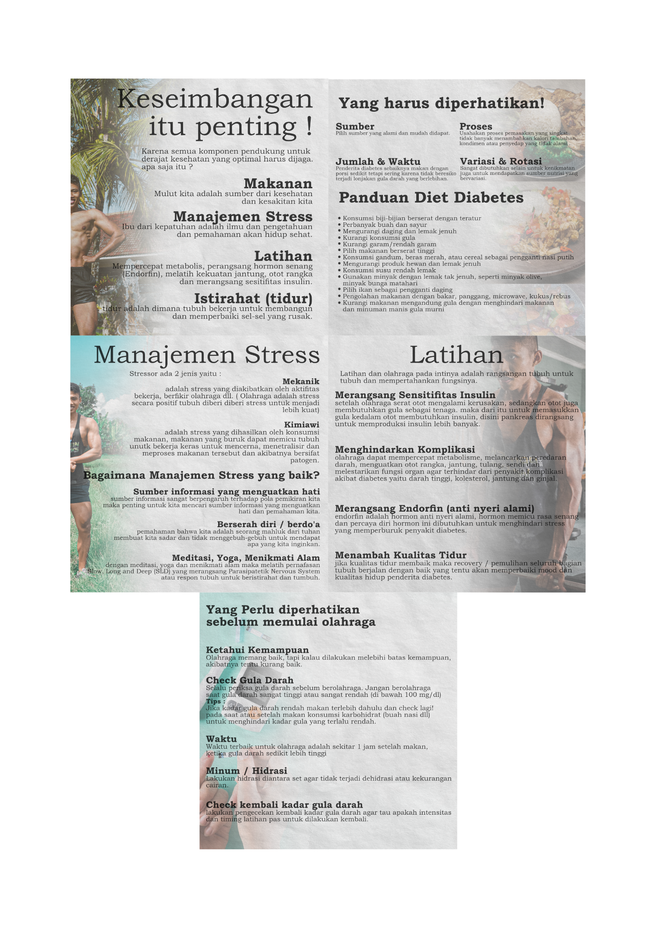
LAMPIRAN

Gambar Leaflet

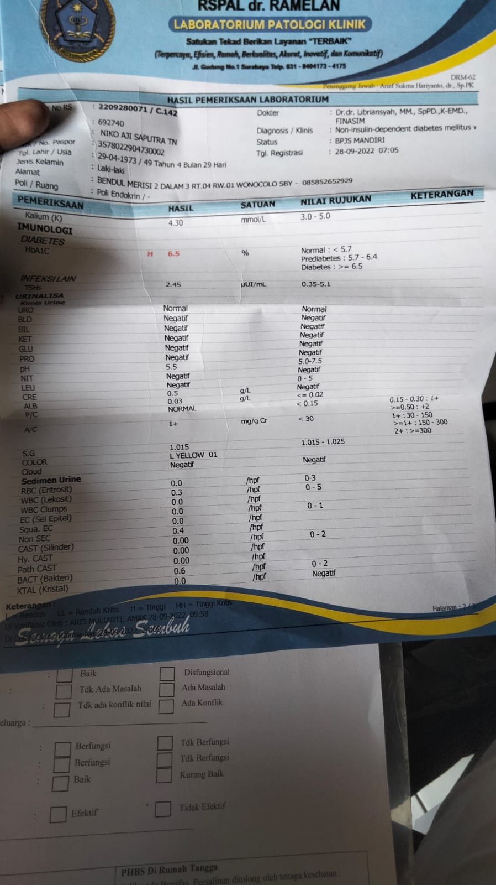
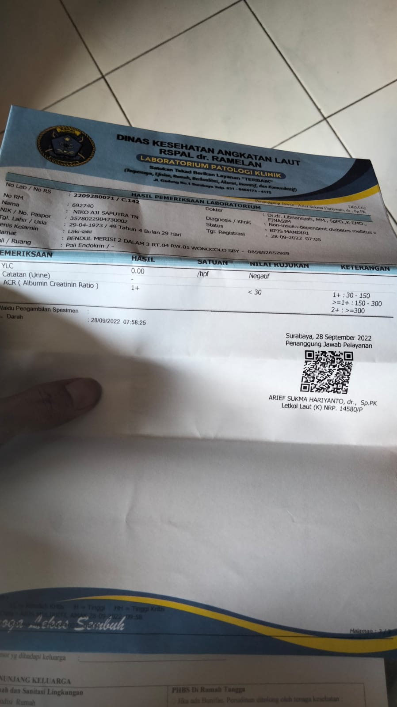
Gambar Hasil Pemeriksaan Laboratorium 28 September 2022

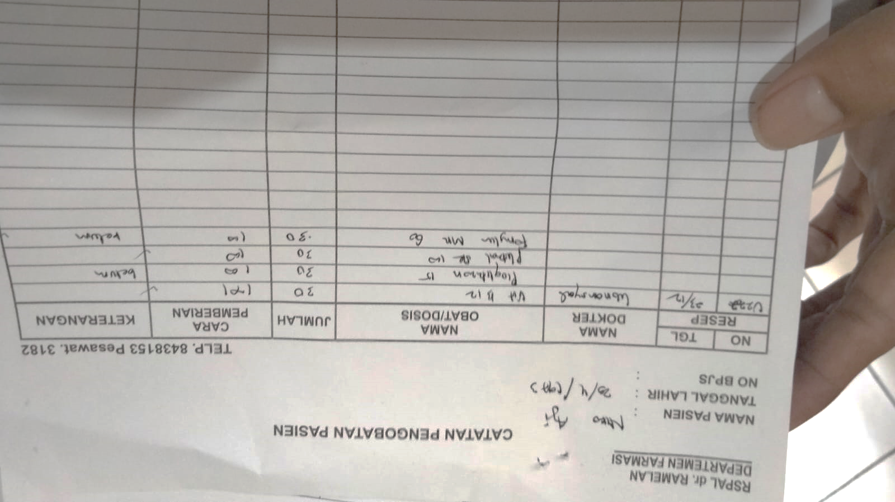
Gambar Catatan Pengobatan Pasien
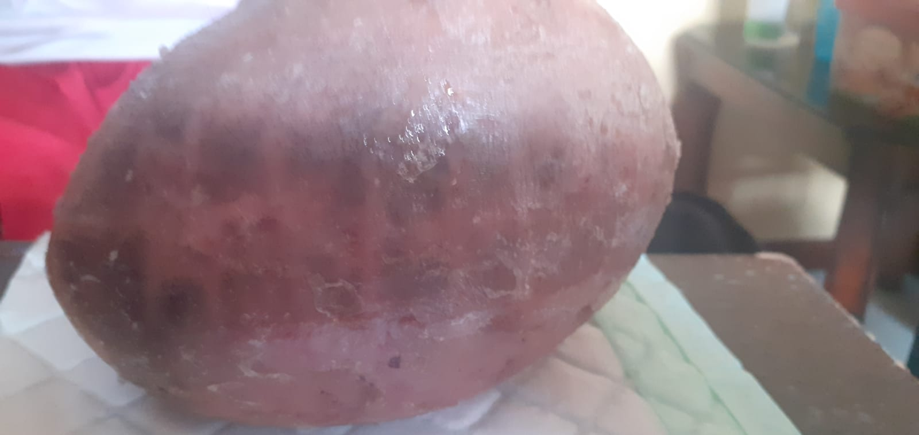

Gambar Foto rawat luka Tn. N

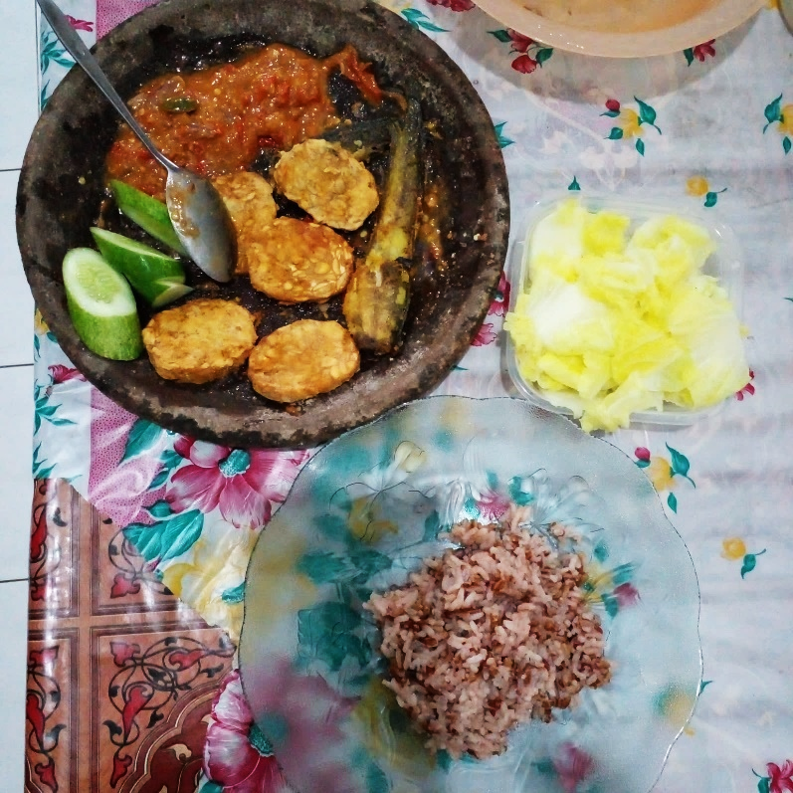
Gambar Foto pelaksanaan diet anjuran dari penulis
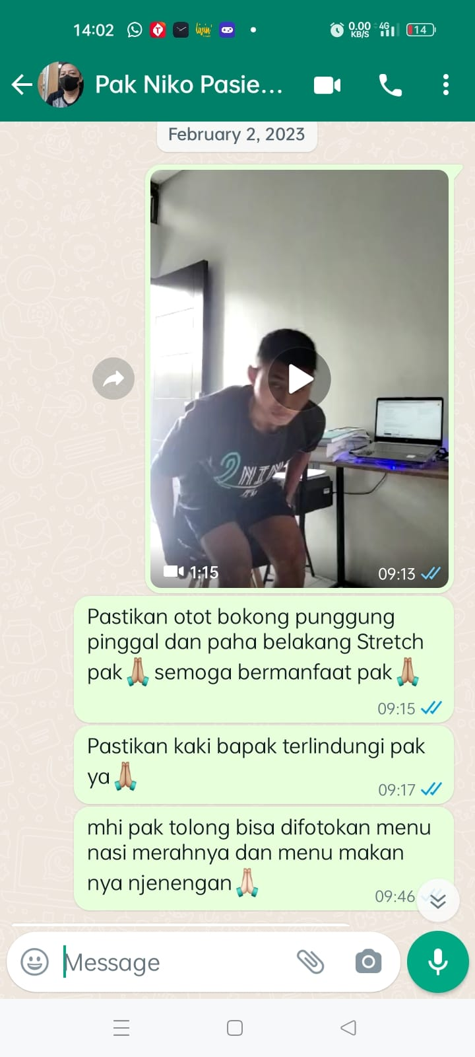
Gambar Konsultasi Streching salah posisi akibat mengangkat tabung gas

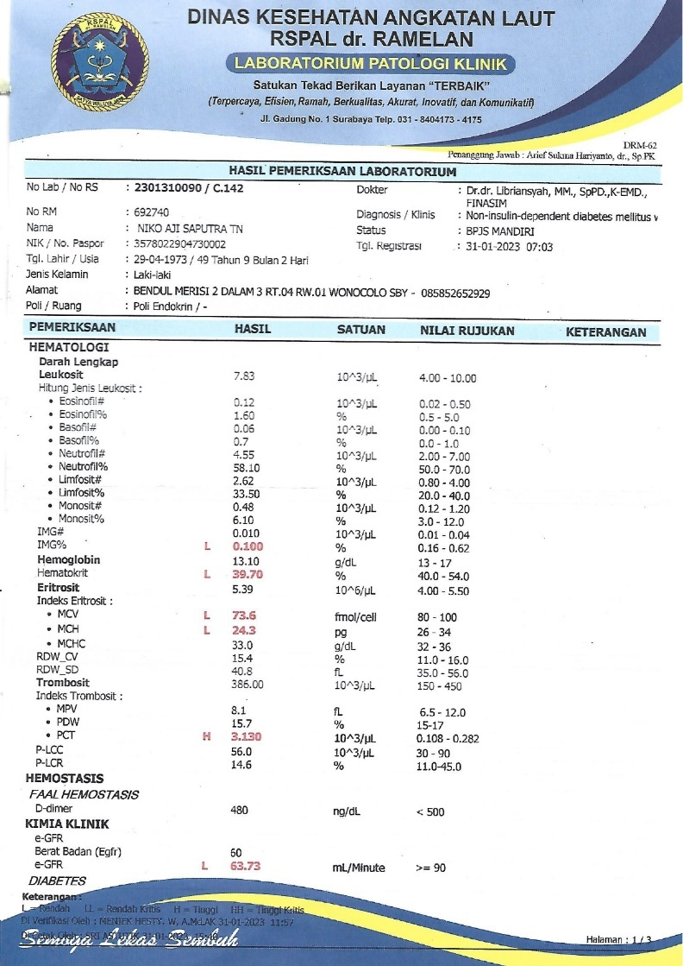
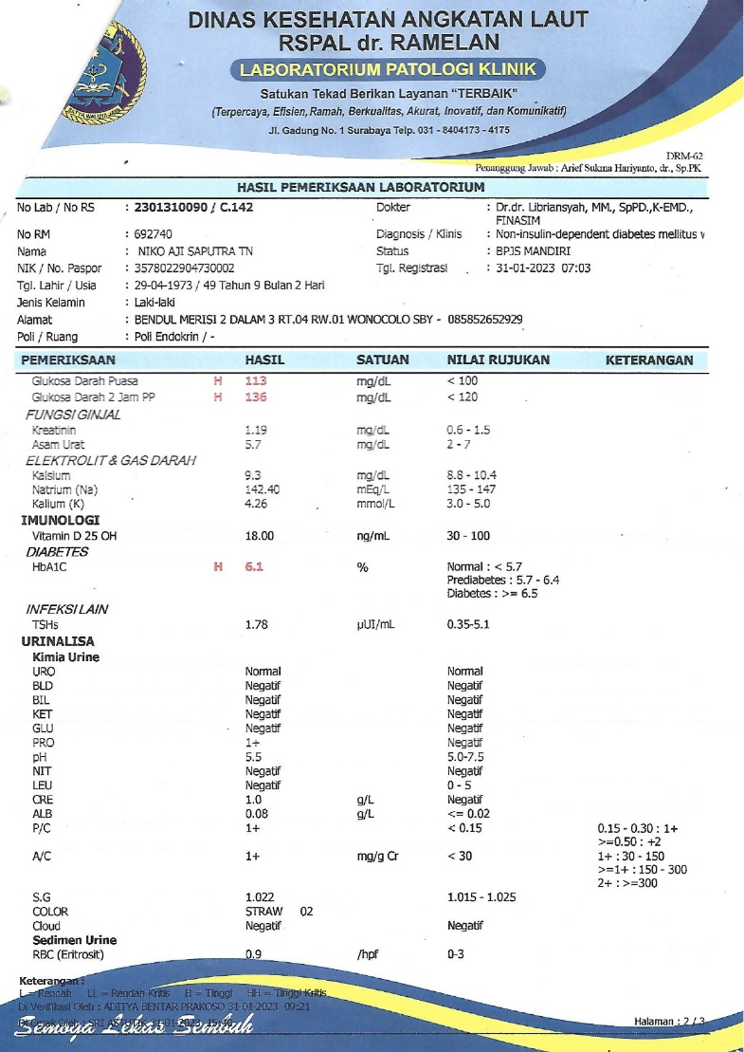

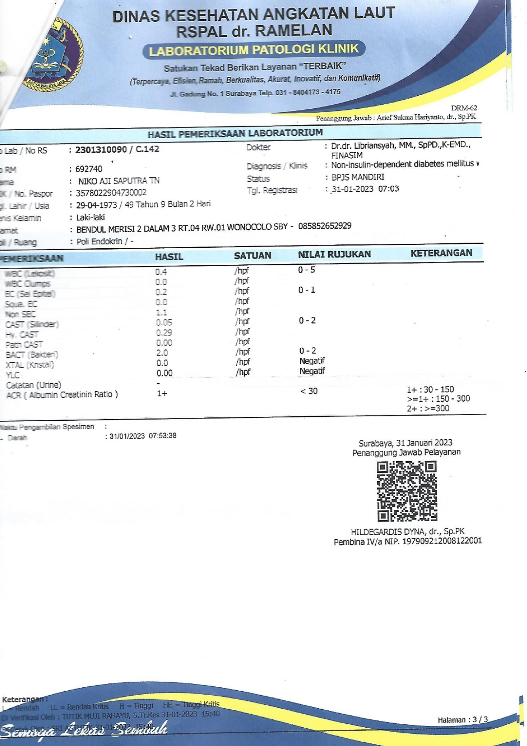

Gambar Hasil Laboratorium 31 Januari 2023

